SISTEM PENDUKUNG KEPUTUSAN PENENTUAN KUALITAS PRODUK GULA MENGGUNAKAN METODE TECHNIQUE ORDER PREFERENCE BY SIMILARITY TO IDEAL SOLUTION (TOPSIS)

Oleh
ACAN TUTU
NIM T3115270

USULAN PENELITIAN



PROGRAM SARJANA
TEKNIK INFORMATIKA
UNIVERSITAS ICHSAN GORONTALO
GORONTALO
2018

PERSETUJUAN SKRIPSI

SISTEM PENDUKUNG KEPUTUSAN PENENTUAN KUALITAS PRODUK GULA MENGGUNAKAN METODE TECHNIQUE ORDER PREFERENCE BY SIMILARITY TO IDEAL SOLUTION (TOPSIS)

Oleh
ACAN TUTU
NIM T3115270

SKRIPSI

Untuk memenuhi salah satu syarat ujian
Guna memperoleh gelar Sarjana
Program Studi Teknik Informatika
Ini telah disetujui oleh Tim Pembimbing

Gorontalo, Maret 2019

Pembimbing I Pembimbing II

Azwar,S.kom,M.kom Muh. Faisal,S.Kom,M.kom NIDN. 0918048902 NIDN.0909058904

PENGESAHAN SKRIPSI

SISTEM PENDUKUNG KEPUTUSAN PENENTUAN KUALITAS PRODUK GULA MENGGUNAKAN METODE TECHNIQUE ORDER PREFERENCE BY SIMILARITY TO IDEAL SOLUTION (TOPSIS)

Oleh
ACAN TUTU
NIM T3115270

Diperiksa oleh Panitia Ujian Strata Satu (S1)
Universitas Ichsan Gorontalo

- Ketua Penguji
Sudirman S Panna, M.Kom ..............................................

- Anggota
Hamsir Saleh, M.Kom ..............................................

- Anggota
Rahmat Thaib, M.Kom ..............................................

- Anggota
Azwar, M.Kom ..............................................

- Anggota
Muh. Faisal, M.Kom ..............................................

PERNYATAAN SKRIPSI

Dengan ini saya menyatakan bahwa:
- Karya tulis (skripsi) saya ini adalah asli dan belum pernah diajukan untuk mendapatkan gelar akademik (sarjana) baik di Universitas Ichsan Gorontalo maupun di Perguruan Tinggi Lainnya.
- Karya tulis (Skripsi) saya ini adalah murni gagasan, rumusan dan penelitian saysa sendiri, tanpa bantuan pihak lain, kecuali arahan dari Tim Pembimbing.
- Dalam karya tulis (Skripsi) saya ini tidak terdapat karya atau pendapat yang telah dipublikasikan orang lain, kecuali secara tertulis dicantumkan sebagai acuan/sitasi dalam nashkah dan dicantumkan pula dalam daftar pustakan.
- Pernyataan ini saya buat dengan sesungguhnya dan apabila dikemudian hari terdapat penyimpangan dan ketidakbenaran dalam pernyataan ini, maka saya bersedia menerimasanksi akademik berupa pencabutan gelar yang telah diperoleh karena karya tulis ini, serta sanksi lainnya sesuai dengan norma-norma yang berlaku di Universitas Ichsan gorontalo.

Gorontalo, Maret 2019
Yang Membuat Pernyataan

Acan Tutu

ABSTRAK

Decision support systems are part of computer-based information systems including knowledge-based systems (knowledge management) that are used to support decision making within an organization or company. Decision support systems provide a semitructured decision, where no one knows exactly how the decision should be made. The sugar factory PT. PG Gorontalo, which has recently experienced a decline in sugar production due to the loss of sugar quality that occurred during the manufacturing process. To regain the quality of sugar products, PT. PG Gorontalo requires a decision support system. This research aims to build a decision support system to determine the quality of sugar products to assist the factory in determining the quality of sugar products using the TOPSIS method. Based on the results of the research the decision support system that has been made can help the factory in determining the quality of sugar products. This is evidenced by the results of tests carried out with the white box testing method and bases path testing which results in the value V (G) = CC, where V (G) = 2 and CC = 2, so that the normalization and ranking calculation flowchart logic is obtained correctly and based on black box testing which includes testing process and output inputs with reference to the design of software that has been made already fulfilled with the results in accordance with the design.

Lock said : Decision support systems, TOPSIS, quality of sugar products

ABSTRAK

Sistem pendukung keputusan adalah bagian dari sistem informasi berbasis komputer termasuk sistem berbasis pengetahuan (manajemen pengetahuan) yang dipakai untuk mendukung pengambilan keputusan dalam suatu organisasi atau perusahaan. Sistem pendukung keputusan memberikan suatu keputusan yang bersifat semiterstruktur, dimana tidak seorang pun tahu secara pasti bagaimana keputusan seharusnya dibuat. Pabrik gula PT.PG Gorontalo yang belakangan ini mengalami penurunan produksi gula yang disebabakan oleh faktor kehilangan kualitas gula yang terjadi pada saat proses pabrikasi. Untuk mendapatkan kembali kualitas produk gula maka pihak PT.PG Gorontalo membutuhkan sebuah sistem pendukung keputusan. Penelitian ini bertujuan membangun sistem pendukung keputusan untuk menentukan kualitas produk gula untuk membantu pihak pabrik dalam menentukan kualitas produk gula dengan menggunakan metode TOPSIS. Berdasarkan hasil penelitian sistem pendukung keputusan yang sudah dibuat dapat membantu pihak pabrik dalam menentukan kualitas produk gula. Hal ini dibuktikan dengan hasil pengujian yang dilakukan dengan metode white box testing dan bases path testing yang menghasilkan nilai V(G) = CC, dimana V(G) = 2 dan CC = 2, sehingga didapat bahwa logika flowchart perhitungan normalisasi dan perankingan adalah benar dan berdasarkan pengujian black box yang meliputi uji input proses dan output dengan mengacu pada rancangan perangkat lunak yang sudah dibuat telah terpenuhi dengan hasil sesuai dengan rancangan.

Kata kunci : Sistem Pendukung Keputusan, TOPSIS, Kualitas Produk Gula

KATA PENGANTAR

Alhamdulillah, penulis dapat menyelesaikan usulan penelitian Proposal ini dengan judul “Sistem pendukung keputusan penentuan kualitas produk gula menggunakan metode Technique order preference by similarity to ideal solution (Topsis)”, untuk memenuhi salah satu syarat penyusunan Skripsi Program Studi Teknik Informatika Fakultas Ilmu Komputer Universitas Ichsan Gorontalo.
Penulis menyadari sepenuhnya bahwa usulan penelitian ini tidak mungkin terwujud tanpa bantuan dan dorongan dari berbagai pihak, baik bantuan moril maupun materil. Untuk itu, dengan segala keikhlasan dan kerendahan hati, penulis mengucapkan banyak terima kasih dan penghargaan yang setinggi-tingginya kepada:
- Dr.Hj.Juriko Abdussamad, M.Si, selaku Ketua Yayasan Pengembangan Ilmu Pengetahuan dan Teknologi (YPIPT) Ichsan Gorontalo;
- Dr. Abdul Gaffar La Tjokke, M.Si, selaku Rektor Universitas Ichsan Gorontalo;
- Zohrahayaty, M.Kom, selaku Dekan Fakultas Ilmu Komputer Universitas Ichsan Gorontalo;
- Sudirman Melangi, M. Kom, selaku Pembantu Dekan I Bidang Akademik Fakultas Ilmu Komputer Universitas Ichsan Gorontalo;
- Irma Surya Kumala, M.Kom, selaku Pembantu Dekan II Bidang Administrasi Umum dan Keuangan Fakultas Ilmu Komputer Universitas Ichsan Gorontalo;
- Yasin Aril Mustofa, M.Kom, selaku Pembantu Dekan III Bidang Kemahasiswaaan Fakultas Ilmu Komputer Universitas Ichsan Gorontalo;
- Irvan Abraham Salihi, M.Kom, selaku Ketua Jurusan Teknik Informatika Fakultas Ilmu Komputer Universitas Ichsan Gorontalo;
- Azwar, S. Kom. M. Kom selaku Pembimbing I;
- Muh. Faisal, S. Kom. M. kom, selaku Pembimbing II;
- Bapak dan Ibu Dosen Universitas Ichsan Gorontalo yang telah mendidik dan mengajarkan berbagai disiplin ilmu kepada penulis;
- Kedua orang tua saya yang tercinta, atas segala kasih sayang, jerih payah dan doa restunya dalam membesarkan dan mendidik penulis;
- Rekan-rekan seperjuangan yang telah banyak memberikan bantuan dan dukungan moril yang sangat besar kepada penulis;
- Kepada semua pihak yang ikut membantu dalam penyelesaian proposal ini yang tak sempat penulis sebutkan satu-persatu
Semoga Allah SWT, melimpahkan balasan atas jasa-jasa mereka kepada kami. Penulis menyadari sepenuhnya bahwa apa yang telah dicapai ini masih jauh dari kesempurnaan dan masih banyak terdapat kekurangan. Oleh karena itu, penulis sangat mengharapkan adanya kritik dan saran yang konstruktif. Akhirnya penulis berharap semoga hasil yang telah dicapai ini dapat bermanfaat bagi kita semua, Aamiin.
Gorontalo, 2018

Penulis

DAFTAR ISI
HALAMAN JUDUL i
PERSETUJUAN SKRIPSI ii
PENGESAHAN SKRIPSI iii
PERNYATAAN SKRIPSI iv
ABSTRAK v
ABSTRAK vi
KATA PENGANTAR vii
DAFTAR ISI ix
DAFTAR GAMBAR xi
DAFTAR TABEL xiii
BAB I 1
PENDAHULUAN 1
1.1 Latar Belakang 1
1.2 Identifikasi Masalah 3
1.3 Rumusan Masalah 3
1.4 Tujuan Penelitian 3
1.5 Manfaat Penelitian 3
1.5.1 Manfaat Teoritis 4
1.5.2 Manfaat Praktis 4
BAB II 5
LANDASAN TEORI 5
2.1 Tinjauan Studi 5
2.2 Tinjauan Pustaka 6
2.2.1 Sistem Pendukung Keputusan Secara Umum 6
2.2.2 Multiattribute Decision Making (MADM) 9
2.2.2.3 Produk Gula di Gorontalo 16
2.2.3 Entity Relationship Diagram (ERD) 20
2.2.4 Struktur Database 22
2.2.5 Php 23
2.2.6 MySQL 25
2.3 Kerangka Pikir 26
BAB III 27
METODE PENELITIAN 27
3.1 Jenis, Metode, Subjek, Waktu, Dan Lokasi Penelitian 27
3.1.1 Jenis Dan Sumber Data 27
3.1.2 Objek Penelitian 27
3.2 Pengumpulan Data 27
3.2.1 Metode Observasi 28
3.2.2 Studi Pustaka 28
3.3 Pengembangan Sistem 28
3.3.1 Sistem yang diusulkan 28
3.3.2 Analisis Sistem 29
3.3.3 Desain sistem 31
3.3.4 Kontruksi Sistem 32
3.3.5 Deskripsi Sistem 34
3.3.6 Perancangan Basis Data 37
3.3.7 Blog Diagram Topsis 38
BAB IV 39
HASIL PENELITIAN 39
4.1 Hasil Pengumpulan Data 39
4.1.1 Hasil uji coba 39
4.1.2 Uji Coba Preferenci dari Admin 39
4.2 Hasil Desain Sistem 47
4.3 Hasil Pengujian Sistem 57
BAB V 63
PEMBAHASAN 63
5.1 Pembahasan Model 63
5.2 Pembahasan Sistem 63
BAB VI 68
PENUTUP 68
6.1 Kesimpulan 68
6.2 Saran 68
DAFTAR PUSTAKA 70

DAFTAR GAMBAR

Gambar 2.1 Pase Pengambilan Keputusan 7
Gambar 2.2 Simbol flow Of Dokumen (FOD) 21
Gambar 2.3 Komponen DFD 22
Gambar 2.4 Kerangka Pikir 26
Gambar 3.1 Flowchart SPK Penentuan Kualitas 29
Gambar 3.2 Analisis Data Flow Diagram (DFD) 35
Gambar 3.3 Blog Diagram Topsis 38
Gambar 4.1 Diagram Konteks 48
Gambar 4.2 Diagram Berjenjang 48
Gambar 4.3 Diagram Arus Data Level 0 49
Gambar 4.4 Diagram Arus Data Level 1 Proses 1 49
Gambar 4.5 Diagram Arus Data Level 1 Proses 2 50
Gambar 4.6 Diagram Arus Data Level 1 Proses 3 50
Gambar 4.7 Mekanisme Home Admin 51
Gambar 4.8 Mekanisme Navigasi Input Pengguna 52
Gambar 4.9 Mekanisme Navigasi Input Kriteria 52
Gambar 4.10 Mekanisme Navigasi Input Alternatif 53
Gambar 4.11 Mekanisme Navigasi Input Nilai Matriks 53
Gambar 4.12 Mekanisme Navigasi Output Nilai Matriks 53
Gambar 4.13 Mekanisme Navigasi Output Nilai Preferensi 54
Gambar 4.14 Relasi Tabel 57
Gambar 4.15 Kode Pengujian White Box 59
Gambar 4.16 Flowchart Proses Evaluasi 59
Gambar 4.17 Flowgraph Proses Evaluasi 60
Gambar 5.1 Halaman Login 63
Gambar 5.2 Tampilan Halaman Menu Utama 64
Gambar 5.3 Entry Data Kriteria 64
Gambar 5.4 Tampilan Jenis Kriteria 65
Gambar 5.5 Tambah Alternatif 65
Gambar 5.6 Entry Data Alternatif 66
Gambar 5.7 Entry Nilai Matriks ALternatif 66
Gambar 5.8 Proses Matriks Keputusan Metode Topsis 67
Gambar 5.9 Proses Perangkingan Metode Topsis 67

DAFTAR TABEL
Tabel 2.1 Tinjauan Pustaka 5
Tabel 2.2 Nilai Standar Masing-Masing Kriteria 12
Tabel 2.3 Data Nilai Tiap Kandidat 13
Tabel 2.4 Bobot untuk setiap kriteria 14
Tabel 2.5 Kandidat Kriteria 14
Tabel 2.6 Normalisasi Matriks Keputusan 14
Tabel 2.7 Matriks Keputusan Ternormalisasi Terbobot 14
Tabel 2.8 Parameter Gula Kristal Putih 18
Tabel 4. 1 Data hasil uji coba system pada software 40
Tabel 4. 2 Data hasil program 41
Tabel 4. 3 Hasil Uji Perbandingan Penilaian dengan Program 41
Tabel 4. 4 Validasi Program 41
Tabel 4. 5 Uji coba pada data kualitas gula 42
Tabel 4. 6 Matriks Keputusan Normalisasi Matriks 44
Tabel 4. 7 Tabel Bobot Kriteria 45
Tabel 4. 8 Matiks Keputusan Normalisasi Terbobot 45
Tabel 4. 9 Mekanisme User 51
Tabel 4. 10 Kamus Data Kriteria 55
Tabel 4. 11 Kamus Data Alternatif 56
Tabel 4. 12 Kamus Data Nilai Matriks 56
Tabel 4. 13 Kamus Data Nilai Preferensi 57
Tabel 4. 14 Kamus Data Pengguna 57
Tabel 4. 15 Basis Path Analisis 62
Tabel 4. 16 Pengujian Black Box 63

BAB I

PENDAHULUAN

Latar Belakang
Salah satu komoditas yang cukup strategis dan memegang peranan penting di sektor pertanian khususnya sub sektor perkebunan dalam perekonomian nasional adalah komoditas gula. Gula merupakan kebutuhan pokok rakyat yang cukup strategis yaitu sebagai bahan pangan sumber kalori yang menempati urutan ke empat setelah padi-padian, pangan hewani serta minyak dan lemak, dengan pangsa sebesar 6,7 persen. Sebagai salah satu sumber bahan pemanis utama, gula telah digunakan secara luas dan dominan baik untuk keperluan konsumsi rumah tangga maupun bahan baku industri pangan. Realita ini terjadi karena di satu sisi gula mengandung kalori sehingga dapat menjadi alternatif sumber energi. Dan di sisi lain gula digunakan sebagai bahan pengawet dan tidak membahayakan kesehatan pemakainya. Sebagai salah satu produk strategis dalam perekonomian Indonesia, permintaan gula secara nasional diperkirakan akan terus meningkat seiring dengan peningkatan jumlah penduduk, pendapatan masyarakat dan pertumbuhan industri pengolahan makanan dan minuman. Secara umum hingga saat ini kondisi industri pabrik masih belum sehat, karena produktivitas kebun yang rendah dan efisiensi pabrik [1]. Oleh karena itu kebutuhan gula nasional harus dipenuhi dengan impor.
Kementerian Perindustrian memperkirakan kebutuhan gula nasional pada tahun 2017 akan mencapai 5,7 juta ton, turun 1,38 persen dari tahun sebelumnya. Jumlah tersebut terdiri dari gula industri sebesar 2,8 juta ton dan gula konsumsi rumah tangga 2,9 juta ton. Masih tumbuhnya industri makanan dan minuman membuat permintaan gula industri akan terus meningkat. Dalam Industri Update Mandiri Sekuritas(DIUMS) Juli 2017, [2]. Industri makanan dan minuman pada tahun ini diperkirakan akan tumbuh 8 persen.
Kemampuan Perseroan Terbatas Perkebunan Nusantara (PTPN) sebagai produser gula terbesar untuk melayani kebutuhan gula nasioanal jauh dari harapan dan Dewan Gula Indonesia (DGI). Sebagai lembaga penghimpunan Pelaku Pergulaan Nasional (PPN) juga tidak mampu menjalankan fungsinya. Untuk permasalahan di atas maka perlu adanya pembenahan pada industri gula agar bisa bersaing dengan pasar Internasional dengan meningkatkan produksi dan mutu atau kualitas gula.
Pabrik gula PT.PG. Gorontalo merupakan perusahaan yang bergerak dalam bidang produksi gula, namun produksi gula terus menerus menurun dikarenakan factor kehilangan kualitas gula yang terjadi pada saat proses pabrikasi. Sebagai contoh beberapa penyebab menurunnya kualitas gula sebagai berikut: kehilangan dalam ampas, blotong dan kehilangan dalam tetes yang merupakan kehilangan terbesar dalam proses pembuatan gula. Kehilangan mekanisme yaitu karena sukrosa, berubah menjadi senyawa lain akibat induksi atau dekomposisi. Kehilangan semu bukan kehilangan sebenarnya, namun terjadi karena kesalahan dalam penimbangan analisis atau estimasi produk [3]. Hal inilah yang menyebabkan kualitas gula menurun, untuk itu dibutuhkan sebuah sistem yang dapat membantu untuk menentukan kualitas hasil produk gula secara efektif dan efisien.
Dalam pembuatan sistem pendukung keputusan ini digunakan metode Technique for Order Preference by Similarity to Ideal Solution (TOPSIS), metode ini dipilih karena TOPSIS termasuk kategori Multi-Criteria Decision Making (MCDM) yaitu multi criteria. Hal ini mendukung pengambilan keputusan penentuan kualitas produk gula yang didalamnya terdapat beberapa kriteria yang akan dijadikan acuan dalam pengambilan keputusan diantaranya : warna larut, warna kristal, besar jenis, susut pengeringan, polarisasi, abukonduktiviti, belerang dioksida.
Metode Topsis banyak digunakan untuk menyelesaikan masalah keputusan secara praktis karena memiliki konsep sederhana, mudah dipahami, komputasinya efisiensi dan memiliki kemampuan untuk mengukur kinerja yang relatif dari alternatif-alternatif keputusan ke dalam bentuk matematis yang sederhana.
Kriteria-kriteria kualitas gula akan dijadikan masukan atau inputan yang selanjutnya akan diproses oleh metode TOPSIS untuk menghasilkan keluaran yang berupa kualitas produk gula. Diharapkan dengan metode ini keputusan yang dihasilkan akan lebih bermanfaat bagi perusahaan.

Identifikasi Masalah
- Belum optimalnya merancang proses pengambilan keputusan kualitas produk gula yang menggunakan model spontan. Berdasarkan fase-fase sehingga petugas merasa kesulitan dalam menentukan kriteria-kriteria gula produksi yang ada.
- Belum optimalnya mengembangkan proses pengambilan keputusan dalam menentukan produk gula yang melibatkan petugas secara langsung dalam pengambilan keputusan.
- Penerapan Sistem Pendukung Keputusan diharapkan dapat membantu pihak perusahaan dalam menentukan kualitas produk gula khususnya pada PT. PG Gorontalo.

Rumusan Masalah
- Bagaimana merancang dan membangun sistem pendukung keputusan untuk menentukan kualitas produk gula dengan menggunakan metode Topsis pada PT.PG Gorontalo.
- Bagaimana kinerja dan efektivitas system pendukung keputusan penentuan kualitas gula menggunakan metode Topsis.

Tujuan Penelitian
- Merancang dan membangun sistem pendukung keputusan untuk menentukan kualitas produk gula untuk membantu pihak pabrik dalam menentukan kualitas produk gula pada PT.PG Gorontalo dengan menggunakan metode Topsis.
- Mengimplementasi model pengambilan keputusan penentuan kualitas produk gula yang berada di PT.PG Gorontalo.

Manfaat Penelitian
Adapun manfaat yang diharapkan oleh peneliti dengan adanya aplikasi sistem pendukung keputusan ini yaitu dapat dimanfaatkan sebagai salah satu tool pendukung keputusan dalam penetuan kualitas produk gula guna meningkatkan kinerja efisiensi pabrik dan industri gula, terutama di PT.PG Gorontalo.

Manfaat Teoritis
Hasil dari penelitian ini dapat menjadi landasan dalam pengembangan proses pengambilan keputusan atau penerapan secara lebih lanjut.

Manfaat Praktis
- Hasil penelitian diharapkan dapat membantu dalam penentuan kualitas gula pada PT.PG. Gorontalo.
- Sebagai bahan masukan (Input Source) bagi semua elemen-elemen ataupun unsur-unsur yang terlihat dalam perancangan system pendukung keputusan penentuan kualitas produk gula.
- Peneliti
Sebagai masukkan bagi peneliti lain yang akan mengadakan penelitian selanjutnya dan dapat memberikan informasi bagi mereka tentang masalah yang diteliti untuk menerapkan dalam system yang lebih luas dan lebih kompleks.

BAB II

LANDASAN TEORI

Tinjauan Studi
Tinjauan studi dalam penelitian ini dapat dilihat pada tabel berikut ini.
Tabel 2.1 Tinjauan Pustaka
No | Peneliti | Judul | Tahun | Metode | Hasil
1 | - Lia Agnesty,  - Perdana Sari,  - Dewi Lulu | - Sistem pendukung keputusan terapi jus buah untuk penyembuhan berbagai macam penyakit kanker | 2012 | TOPSIS | Skala numeric 3,812 oleh ahli giji, 4,115 oleh masyarakat umum yang menyatakan bahwa system ini tergolong baik dalam pemilihan terapi jus yang sesuai jenis kanker pasien
2 | - Desi Lena Kurniasih | - Sistem pendukung keputusan pemilihan leptop | 2013 | TOPSIS | Dapat mengurutkan alternatif dari nilai terbesar ke nilai terkecil
3 | - Inayatul Chiqmia | - Sistem pendukung keputusan pemilihan Perguruan tinngi | 2013 | TOPSIS | Telah mampu untuk menentukan pemilihan perguruan tinggi swasta berdasarkan aspek-aspek penilaian criteria yang ada
4 | - Yayan Ari Widodo  - M.A Ineke Pakerang, M Kom  - Charitas Fibriani S,kom, M.eng | - Perancangan sistem pendukung keputusan pemilihan wilayah pemasaran baru | 2013 | TOPSIS | Dapat memberikan rekomendasi mengenai wilayah pemasaran baru

Tinjauan Pustaka

Sistem Pendukung Keputusan Secara Umum
Sistem pendukung keputusan (SPK) sering disebut juga decission support sistem (DSS) adalah sebuah sistem computer yang bertujuan mengelola data menjadi informasi untuk dijadikan pengambilan keputusan dari sebuah masalah. Sistem pendukung keputusan (SPK) mulai dikembangkan pada tahun 1970. Sistem ini merupakan sebuah sistem informasi berbasis computer yang dapat membantu seseorang meningkatkan kinerjanya dalam pengambilan keputusan [4].
Tahap- tahapan dalam perancangan SPK terdiri dari tiga langkah, yaitu :
Kegiatan intelijen, kegiatan ini merupakan kegiatan observasi lingkungan untuk mengetahui kondisi yang perlu diperbaiki. Kegiatan merancang, kegiatan ini merupakan kegiatan untuk membuat, mengembangkan dan menganalisis berbagai alternatif yang sudah disediakan. Kegiatan memilih dan menelaah, kegiatan ini digunakan untuk memilih satu alternatif tertentu dari
beberapa yang tersedia dan melakukan penilaian terhadap alternatif yang telah dipilih tersebut [5].

INTELLIGENCE
(Penelusuran lingkup masalah)
DESIGN
(Perancangan Penyelesaian masalah)
CHOICE
(Pemilihan Masalah)
IMPLEMENTATION
(Pelaksanaan Tindakan)
Sistem informasi
manajement/
pengolahan data
elektronik

Ilmu Manajemen SPK
Operation
research

Gambar 2.1 Pase Pengambilan Keputusan
(Sumber : Kadarsa Suryadi, 2002 )

Komponen Sistem Pendukung Keputusan
Sistem Pendukung keputusan terdiri dari beberapa komponen, yaitu :
- Pengelolaan Data
Pengelolaan data merupakan komponen yang berguna dalam penyedia data untuk system, yang diolah oleh system manajemen basis data ( Database Management System)
- Pengelolaan model
Kemampuan SPK dalam mengintegrasikan data dengan berbagai model keputusan. Dalam menyimpan berbagai model harus diperhatikan dan dijaga fleksibilitasnya.
- Pengelolaan Dialog
Adanya fasilitas yang mampu mengintegrasikan sistem dengan pengguna, sehingga dengan subsistem ini pengguna bisa berinteraksi dengan sistem secara interaktif [6].
Sifat-sifat dalam Pemilihan Kriteria
Sifat-sifat yang harus diperhatikan dalam memilih kriteria pada setiap persoalan pengambilan keputusan adalah sebagai berikut :
- Lengkap, sehingga dapat mencakup seluruh aspek penting dalam persoalan tersebut.
- Operasional, dalam hal ini kumpulan kriteria mempunyai arti bagi pengambil keputusan sehingga ia bisa menghayati imflikasinya terhadap alternatif yang ada.
- Tidak berlebihan, sehingga menghindarkan perhitungan berulang. Dalam hal ini jangan sampai terdapat kriteria yang mengandung pengertian sama.
- Minimun, dalam menentukan kriteria mengusahakan sedikit mungkin dikarenakan semakin banyak kriteria maka semakin sulit untuk memahami persoalan dengan baik[7]. Dengan memperbaiki karakter seperti di kemukakan di atas sistem pendukung keputusan dapat memberikan berbagai manfaat maupun keuntungan bagi penggunanya di antaranya :
- Sistem pendukung keputusan memperluas kemampuan seseorang dalam memproses data/informasi.
- Sestem pendukung keputusan dapat membantu seseorang dalam hal penghematan waktu untuk memecahkan masalah yang sangat kompleks.
- Sistem pendukung keputusan dapat menghasilkan sebuah keputusan secara cepat serta hasilnya dapat diandalkan.
- Meskipun suatu sistem pendukung keputusan tidak bisa memecahkan masalah, namun dapat menjadi pendorong dalam memahami suatu persoalan bagi pengambil keputusan. Karena system pendukung keputusan mampu menyajikan berbagai alternatif.

Multiattribute Decision Making (MADM)
Multiattribute Decision Making (MADM) adalah sebuah keputusan yang diambil dengan cara memilih alternatif yang terbaik dari beberapa alternatif yang ada. Namun, karena data-data yang digunakan tidak bisa secara tepat dinyatakan dalam nilai asli (Crisp), maka metode yang digunakan merupakan pengembangan tingkat lanjut dari metode MADM [8]. Technique Order preference by similarity To Ideal Solution (TOPSIS)
Topsis merupakan salah satu metode pengambilan keputusan multikriteria yang pertama kali diperkenalkan oleh Yoon dan Hwang pada tahun 1981. Metode ini merupakan salah satu metode yang banyak digunakan untuk menyelesaikan pengambilan keputusan secara praktis. TOPSIS memiliki konsep dimana alternatif yang terpilih merupakan alternatif terbaik yang memiliki jarak terpendek dari solusi ideal positif dan jarak terjauh dari solusi ideal negatif. Semakin banyaknya faktor yang harus dipertimbangkan dalam proses pengambilan keputusan, maka semakin relatif sulit juga untuk mengambil keputusan terhadap suatu permasalahan. Apalagi jika upaya pengambilan keputusan dari suatu permasalahan tertentu, selain mempertimbangkan berbagai faktor/kriteria yang beragam, juga melibatkan beberapa orang pengambil keputusan. Permasalahan yang demikian dikenal dengan permasalahan multiple criteria decision making (MCDM). Dengan kata lain, MCDM juga dapat disebut sebagai suatu pengambilan keputusan untuk memilih alternatif terbaik dari sejumlah alternatif berdasarkan beberapa kriteria tertentu. Metode TOPSIS digunakan sebagai suatu upaya untuk menyelesaikan permasalahan multiple criteria decision making. Hal ini disebabkan konsepnya sederhana dan mudah dipahami, komputasinya efisien dan memiliki kemampuan untuk mengukur kinerja relatif dari alternatif-alternatif keputusan. (Yoon dan Hwang pada tahun 1981).

Tahapan dalam metode TOPSIS
Tahapan yang dilakukan dalam menyelesaikan suatu permasalahan menggunakan metode TOPSIS adalah sebagai berikut :

- Menggambarkan alternatif (m) dan criteria (n) ke dalam sebuah matriks,dimana Xij adalah pengukuran pilihan dari alternatif ke-I dan kriteria ke-j.Matriks ini dapat dilihat pada persamaan satu.
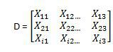
….…………………………(1)

- Membuat matriks R yaitu matriks keputusan ternormalisasi Setiap normalisasi dari nilai rij dapat dilakukan dengan perhitungan menggunakan persamaan dua.
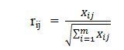
….…………………………(2)

- Membuat pembobotan pada matriks yang telah dinormalisasi Setelah dinormalisasi, setiap kolom pada matriks R dikalikan dengan bobot bobot (wj) untuk menghasilkan matriks pada persamaan tiga.
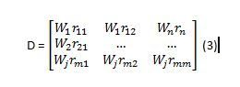
…………………………….(3)
- Menentukan nilai solusi ideal positif dan solusi ideal negatif. Solusi ideal dinotasikan A+, sedangkan solusi ideal negatif dinotasikan A-. Persamaan untuk menentukan solusi ideal dapat dilihat pada persamaan empat.
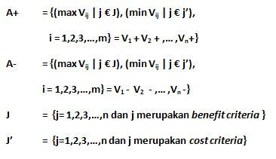
……………………..(4)
- Menghitung separation measure Separation measure ini merupakan
pengukuran jarak dari suatu alternatif ke solusi ideal positif dan solusi ideal
negatif.
– Perhitungan solusi ideal positif dapat dilihat pada persamaan lima :
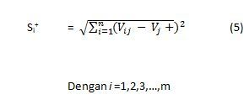
– Perhitungan solusi ideal negatif dapat dilihat pada persamaan enam :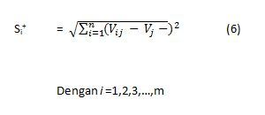
- Menghitung nilai preferensi untuk setiap alternatif. Untuk menentukan ranking tiap-tiap alternatif yang ada maka perlu dihitung terlebih dahulu nilai preferensi dari tiap alternatif. Perhitungan nilai preferensi dapat dilihat melalui persamaan tujuh.
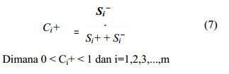
Setelah didapat nilai Ci+, maka alternatif dapat diranking berdasarkan urutan Ci+. Dari hasil perankingan ini dapat dilihat alternatif terbaik yaitu alternatif yang memiliki jarak terpendek dari solusi ideal dan berjarak terjauh dari solusi ideal negatif.

Contoh kasus perkembangan metode Topsis
Contoh kasus dan penyelesaian
- Permasalahan kasus
Misalkan suatu universitas X ingin mengkontrak seorang profesor untuk memberikan work shop tentang teknologi informasi. Sebuah komite yang terdiri dari tiga orang pengambil keputusan (expert) masing-masing E1, E2, E3 telah melakukan evaluasi awal, dan didapat tiga orang profesor A1, A2, dan A3 untuk dimajukan pada tahap seleksi selanjutnya, guna dipilih satu diantara mereka yang akan ditetapkan sebagai pemateri work shop di universitas tersebut. Kriteria yang diajukan terhadap ketiga kandidat tersebut adalah :
a. Honor pemateri (C1)
b. Hasil penelitian dan publikasi (C2)
c. Keahlian dan pengalaman mengajar (C3)
d. Pengalaman praktis dalam industri teknologi informasi (C4)
e. Kedisiplinan dalam mengajar (C5)
Ketiga orang pengambil keputusan menetapkan nilai standar untuk masing-masing kriteria sebagai berikut : Tabel 1. Nilai standar yang ditetapkan oleh tiga pengambil keputusan kriteria pengambil keputusan :
Tabel 2.2 Nilai Standar Masing-Masing Kriteria
 | E1 | E2 | E3
C1 | 0.87 | 0.97 | 0.97
C2 | 0.87 | 0.87 | 0.87
C3 | 0.7 | 0.87 | 0.7
C4 | 0.7 | 0.7 | 0.7
C5 | 0.87 | 0.87 | 0.87
Sedangkan dari hasil evaluasi tim pengambil keputusan terhadap ketiga kandidat A1, A2, dan A3 didapat data sebagai berikut :
Tabel 2. Data nilai kandidat-kandidat untuk setiap kriterianya Kriteria Kandidat pengambil keputusan :
Tabel 2.3 Data Nilai Tiap Kandidat
 |  | E1 | E2 | E3
C1 | A1 | 6 juta | 8 juta | 7 juta
C1 | A2 | 3 juta | 4 juta | 5 juta
C1 | A3 | 4 juta | 5 juta | 6 juta
C2 | A1 | 8.7 | 9.7 | 5
 | A2 | 9.7 | 9.7 | 9.7
 | A3 | 7 | 8.7 | 9.7
C3 | A1 | 5 | 8.7 | 8.7
 | A2 | 8.7 | 8.7 | 8.7
 | A3 | 8.7 | 7 | 9.7
C4 | A1 | 9.7 | 8.7 | 8.7
 | A2 | 8.7 | 8.7 | 8.7
 | A3 | 8.7 | 9.7 | 9.7
C5 | A1 | 5 | 5 | 5
 | A2 | 8.7 | 5 | 8.7
 | A3 | 8.7 | 8.7 | 8.7

Dari ketiga kandidat tersebut, alternatif manakah yang sebaiknya diambil untuk ditetapkan menjadi pemateri work shop teknologi informasi di universitas tersebut? Berikut, adalah langkah-langkah untuk menentukan jawaban atas permasalahan di atas. Berdasarkan Tabel 1, maka dapat ditentukan bobot untuk setiap kriteria, sebagai berikut :

Tabel 2.4 Bobot untuk setiap kriteria
 | C1 | C2 | C3 | C4 | C5
Wj | 0.937 | 0.87 | 0.757 | 0.7 | 0.87
dan berdasarkan tabel 2, dapat dikontruksi matriks keputusan berupa tabel berikut :
Tabel 2.5 Kandidat Kriteria
 | C1 | C2 | C3 | C4 | C5
A1 | 7 | 7.8 | 7.467 | 9.033 | 5
A2 | 4 | 9.7 | 8.7 | 8.7 | 7.467
A3 | 5 | 8.467 | 8.467 | 9.367 | 8.7
Kemudian lakukan normalisasi matriks keputusan pada Tabel 4, dan didapat :
1. Rangking tiap alternatif
Tabel 2.6 Normalisasi Matriks Keputusan
 | C1 | C2 | C3 | C4 | C5
A1 | 0.855 | 0.5181 | 0.5239 | 0.577 | 0.399
A2 | 0.4886 | 0.6443 | 0.6104 | 0.5557 | 0.597
A3 | 0.6108 | 0.5624 | 0.594 | 0.598 | 0.6956

2. Matriks keputusan ternormalisasi terbobot
Tabel 2.7 Matriks Keputusan Ternormalisasi Terbobot
 | C1 | C2 | C3 | C4 | C5
v1j | 0.8011 | 0.4507 | 0.3965 | 0.4039 | 0.3471
v2j | 0.4578 | 0.5605 | 0.462 | 0.3885 | 0.51939
v3j | 0.5723 | 0.4892 | 0.4496 | 0.4186 | 0.6051
Berdasarkan matriks keputusan bobot normal, maka didapatkan :
3. Solusi ideal positif :
y1⁺= min {0.8011; 0.4578; 0.5723}= 0.4578 (karena biaya)
y2⁺= max {0.4507; 0.5605; 0.4892}= 0.5605
y3⁺= max {0.3965; 0.462; 0.4496}= 0.462
y4⁺= max {0.4039; 0.3885; 0.4186}= 0.4186
y5⁺= max {0.3471; 0.51939; 0.6051}= 0.6051
A⁺ ={0.4578; 0.5605; 0.462; 0.4186; 0.6051}
Solusi ideal negatif :
y1⁻ = max {0.8011; 0.4578; 0.5723}= 0.8011 (karena biaya)
y2⁻ = min {0.4507; 0.5605; 0.4892}= 0.4507
y3⁻ = min {0.3965; 0.462; 0.4496}= 0.3965
y4⁻ = min {0.4039; 0.3885; 0.4186}= 0.3885
y5⁻ = min {0.3471; 0.51939; 0.6051}= 0.3471
A⁻ ={0.8011; 0.4507; 0.3965; 0.3885; 0.3471}
4. Jarak antara nilai terbobot setiap alternatif
Jarak dengan solusi ideal positif (D⁺) adalah :
D1⁺ = 0.1178 + 0.012 + 0.004 + 0.00021 + 0.0665 = 0.448
D2⁺ = 0 + 0 + 0 + 0.0009 + 0.0073 = 0.09055
D3⁺ = 0.013 + 0.005 + 0.00015 + 0 + 0 = 0.134
dan jarak dengan solusi ideal negatif (D⁻) sebagai berikut :
D1⁻ = 0 + 0 + 0 + 0.00023 + 0 = 0.01516
D2⁻ = 0.1178 + 0.012 + 0,0042 + 0 + 0.029 = 0.4037
D3⁻ = 0.0523 + 0.0014 + 0.0028 + 0.0009 + 0,066 = 0.2395
5. Kedekatan setiap alternatif terhadap solusi ideal (Vi), adalah
V1 = 0.01516 = 0.01516
0.01516 + 0.448
V2= 0.4037 = 0.8167
0.4037 + 0.09055

V3 = 0.2395 = 0.6412
0.2395 + 0.134
Sehingga didapat tingkat ranking dari ketiga alternatif adalah V2, sehingga dipilih professor A2 sebagai kandidat terbaik.

Produk Gula di Gorontalo
Pada tahun 1990 dibangun pabrik gula dengan kapasitas 8.000 tcd dengan nama PT. Naga Manis Plantation. PT. Naga Manis Plantation memulai usahanya pada bulan maret tahun 1991 dan memulai tebu perdana atau mulai berproduksi tanggal 19 oktober 1992. PT. Naga Manis Plantation memiliki izin Hak Guna Usaha (HGU) seluas 18.000 Ha namun hingga tahun 1996 baru berhasil dibuka seluas 4.600 Ha.
Pada tahun 1996 PT. Rajawali Nusantara Indonesia mengambil alih PT. Naga Manis Plantation dan mengganti namanya menjadi PT. Rajawali III. Hingga tahun 2003 areal yang berhasil digunakan seluas 7000 Ha. Pada tahun 2003 PT. Rajawali III diambil alih oleh perusahaan swasta asing melalui program penjualan aset strategis oleh BPPN, yang kemudian diberi nama PT. PG. GORONTALO. Dengan mayoritas kepemilikan saham oleh pihak asing maka status perusahaan menjadi Penanaman Modal Asing (PMA). Hingga tahun 2011 areal yang berhasil digunakan sebesar 8000 Ha, sehingga pabrik memiliki idle capacity sebesar ± 4000 tcd. Untuk menanggulangi masalah tersebut, Manajemen memutuskan untuk mengisi idle capacity dengan mengolah Raw Sugar. Maka pada tahun 2011 dimulailah projek untuk pengolahan Raw Sugar. Pada bulan November tahun 2012 dimulailah pengolahan perdana Raw Sugar. Pada saat yang sama pabrik juga merubah sistem pengolahannya dari sulfitasi menjadi karbonatasi, sehingga produk gula yang dihasilkan memiliki warna 80 – 300 IU. Sehingga saat ini PT. PG. GORONTALO berkapasitas 4000 tons cane per day dan 600 tons raw sugar per day.
Pabrik gula merupakan industri yang mengolah bahan baku tebu untuk menghasilkan produk tunggal berupa gula kristal putih (SHS). Gula produk ini dapat langsung dikonsumsi oleh masyarakat maupun digunakan sebagai bahan baku oleh industri lain, karena itu mutu gula harus dijaga dengan baik. Mutu gula yang baik di pengaruhi oleh mutu bahan baku dan proses yang selalu terjaga agar sesuai standar yang telah ditetapkan oleh pemerintah. Tujuan dari analisa tersebut adalah untuk mengetahui kualitas produk gula yang didapat yaitu SHS atau produk gula kristal putih kualitas 1 dan untuk menganalisa tentang kelayakan gula untuk dikonsumsi oleh masyarakat secara langsung kualitas gula ditentukan oleh P3GI (Pusat Penelitian Perkebunan Gula Indonesia) yang berada di Pasuruan (Marpaung,2005) [9].
Sebelum Menghasilkan produk berupa gula kristal putih atau SHS tersebut, terlebih dahulu bahan baku diolah dengan melalui beberapa tahapan proses produksi. Tahapan produksi yang dilalui mulai dari bahan baku masuk pabrik hingga menjadi produk adalah station gilingan, station pemurnian, station penguapan, station masakan, dan station putaran.

Kriteria Penilaian Kualitas Gula
Dalam pembuatan sistem pendukung keputusan ini digunakan metode Technique for Order Preference by Similarity to Ideal Solution (TOPSIS), metode ini dipilih karena TOPSIS termasuk kategori Multi-Criteria Decision Making (MCDM) yaitu multi kriteria hal ini mendukung pengambilan keputusan penentuan kualitas produk gula yang didalamnya terdapat beberapa kriteria. Metode Topsis banyak digunakan untuk menyelesaikan masalah keputusan secara praktis karena memiliki konsep sederhana, mudah dipahami, komputasinya efisiensi dan memiliki kemampuan untuk mengukur kinerja yang relatif dari alternatif-alternatif keputusan ke dalam bentuk matematis yang sederhana. Kriteria-kriteria kualitas gula akan dijadikan masukan atau inputan yang selanjutnya akan diproses oleh metode TOPSIS untuk menghasilkan keluaran yang berupa kualitas produk gula. Diharapkan dengan metode ini keputusan yang dihasilkan akan lebih bermanfaat bagi perusahaan.

Tabel 2.8 Parameter Gula Kristal Putih
No | Parameter Uji | Persyaratan SNI |  |  | Metode
No | Parameter Uji | Premium | GKP 1 | GKP 2 | Metode
1 | Warna larutan (ICUMSA),IU | 0-99 | 100-200 | 200-300 | Spektrometris
2 | Warna kristal CU | 4,0-7,5 | 7,6-10,0 | 10,1-13,0 | Refleks
3 | Besar jenis butir,mm | 0,8-1,2 | 0,8-1,2 | 0,8-1,2 | Ayakan
4 | Susut pengeringan(b/b), % | Maks.0,1 | Maks.0,15 | Maks. 0,2 | Oven/IR Dryer
5 | Polarisasi (⁰Z,20⁰C) | Min.99,6 | Min.99,5 | Min.99,4 | Polarimetris
6 | Abu konduktiviti (b/b), % | Maks.0,10 | Maks.0,15 | Maks.0,2 | Konduktrimetris
7 | Belerang dioksida ( ),mg/kg | Maks.30 | Maks.30 | Maks.30 | Iodimetri
 | Interprestasi Hasil Uji
(Sumber : PT.PG Gorontalo Unit Tolangohula 2018)
Keterangan :
- Gula Kristal Putih yaitu yang dibuat dari tebu atau bit melalui proses sulfitasi/karbonatasi/ fosfatasi atau proses lainya sehingga langsung dapat dikonsumsi.
- Warna larutan yaitu suatu parameter nilai kemurnian yang berkaitan dengan warna kejernihan larutan gula yang diukur berdasarkan standar internasional dalam satuan Internasional Unit (IU).
- Polarisasi adalah suatu nilai kadar sakorosa dalam alat sakarimeter dari suatu larutan normal yang ditentukan dengan metode polarisasi tunggal.
Susut pengeringan adalah kadar bagian yang menguap dari suatu zat.
Berdasarkan Standar Nasional Indonesia (SNI) 3140.3:2010 tentang Gula Kristal Putih (GKP), terdapat tiga spesifikasi gula pasir dari tebu, yaitu Premium, GKP 1 dan GKP 2. Perbedaan utamanya ada pada warna (Icumsa Unit/IU), kadar abu yang menunjukan kandungan mineral, serta kadar gula (sukrosa) yang ditunjukan melalui angka polarisasi (ºZ pada suhu 20º).
- Premium
Gula Premium atau rafinasi adalah gula untuk industri makanan/minuman dari raw sugar yang dilarang diperjualbelikan untuk konsumsi rumah tangga oleh Kementerian Perdagangan. Secara umum, Premium dipasarkan untuk segmen konsumen yang menyukai penampilan. Dikarenakan warnanya lebih putih. Sehingga ketika dicampurkan dengan bahan makanan lainnya tidak akan mengganggu warna produk akhir. Misalnya untuk campuran pudding susu yang berwarna putih.
- GKP 1 dan GKP 2
GKP I dan GKP 2 penampilannya lebih kekuningan-kecoklatan. Mengapa demikian? Karena GKP 1 dan GKP 2 memiliki potensi kandungan gula sederhana yang bersifat pereduksi (glukosa/fruktosa bebas) sebesar 0,05% lebih banyak dibanding Premium. Gula sederhana akan mudah bereaksi dengan nitrogen sehingga membentuk pigmen warna kekuningan-kecoklatan selama proses produksi. Dalam ilmu teknologi pangan dikenal dengan sebutan reaksi Maillard. Berdampak pada warna namun menguntungkan dari segi rasa dan flavor. Gula sederhana tersebut adalah fruktosa yang memiliki tingkat kemanisan 173% di atas sukrosa. Hal ini menjelaskan mengapa GKP 1 dan GKP 2 yang berwarna lebih kuning/coklat memiliki rasa yang lebih manis dibanding Premium. Premium lebih tinggi kandungan sukrosanya. Sementara GKP 1 dan GKP 2 memiliki kandungan gula pereduksi yang lebih tinggi sehingga lebih manis. Pigmen coklat dari gula pereduksi tersebut bukanlah sampah mikro yang berbahaya. Justru keberadaannya menguntungkan dari segi rasa.

Entity Relationship Diagram (ERD)
Entity Relationship Diagram (ER Diagram) adalah sebuah diagram yang menggambarkan hubungan atau arelasi antar entitas (entity) dari sebuah sistem, setiap entity terdiri atas satu atau lebih atribut yang merepresentasikan seluruh kondisi atau fakta dari dunia nyata kedalam bentuk basis data [10]. Dalam ERD terdapat beberapa relasi yang terjadi antara dua himpunan entitas (misalnya A & B) dapat berupa :
- Satu ke satu (One To One), Setiap entitas pada himpunan entitas A berhubungan paling banyak dengan satu entitas pada himpunan entitas B, dan begitu sebaliknya.
- Satu ke banyak (One To Many), setiap elemen dari entitas A berhungan dengan maksimal banyak elemen pada entitas B.
- Banyak ke satu ( Many To One), setiap elemen dari entitas A berhubungan paling banyak dengan satu elemen pada entitas B
- Banyak ke banyak (Many To many), setiap elemen dari entitas A berhubungan dengan maksimal banyak ke elemen pada entitas B, dan begitu sebaliknya.

Flow Of Dokumen (FOD)
Flow of document merupakan diagram yang menggambarkan aliran pada dokumen atau data atau merupakan aliran yang menunjukan arus dari laporan secara manual ataupun komputerisasi [11]
Simbol-simbol yang digunakan adalah :

- e.

- f .

- .

- g .

Gambar 2.3 komponen FOD

Gambar 2.2 Simbol flow Of Dokumen (FOD)
Keterangan Gambar 2.2
- Dokumen
Merupakan simbol yang berfungsi sebagai input atau output untuk proses manual ataupun komputerisasi.
- Proses manual.
Merupakan simbol untuk kegiatan yang dikerjakan secara manual
- Proses komputerisasi
Merupakan symbol untuk proses yang dikerjakan dengan komputer.
- Arsip/file
Merupakan symbol untuk penyimpanan data-data yang harus disimpan.
- Garis Alir
Adalah garis yang menunjukan alur dari proses data.
- Penghubung(Connektor).
Merupakan penghubung dalam satu halaman
- Penghubung antar elemen (Off page Connector)
Merupakan simbol yang berfungsi sebagai penghubung antar halaman.

Data Flow Diagram
DFD adalah sebuah model atau proses yang dibuat untuk menggambarkan asal mula data dan kemana tujuan data, di mana data disimpan, serta hubungan antara data yang tersimpan dan proses yang dikenakan pada data tersebut[12]. Simbol-simbol DFD terdiri dari :

Terminator

- Proses

- Penyimpanan Data

- Aliran Data

Gambar 2.3 Komponen DFD
Keterangan Gambar 2.3 Komponen DFD
- Terminator merupakan komponen luar dari sistem yang akan memberikan output atau input.
- Proses merupakan komponen yang mentransformasikan dari input ke output secara manual ataupun otomatis.
- Penyimpanan data merupakan komponen yang berfungsi untuk menyimpan data.
- Aliran data merupakan komponen yang menunjukan aliran data yang mengalir di antara proses.

Struktur Database
Data merupakan unsur penting dalam penyusunan laporan dan pengambilan keputusan. Data manual disimpan dalam buku sedangkan dalam sistem komputer data disimpan dalam suatu file atau berkas , dan setiap file diberikan nama yang khas. Pemberian nama untuk membedakan file data yang satu dengan lainnya [13]. Ada lima jenis file yang terdapat dalam database,sebagai berikut ;
- Charakter (C) jenis file ini berisikan huruf, angka, tanda baca, simbol-simbol dan spasi.
- Date (D) jenis file ini mempunyai format tanggal misalnya format, dd/mm/yy. Maka akan dihasilkan 08/10/98.
- Logical (L) jenis file ini terdiri atas karakter tunggal yang menyatakan kondisi benar disimpan dengan tanda T atau t ( true), dan kondisi salah dengan F atau f (false).
- Memo (M) digunakan untuk mengatur besar block
- Numeric (N) terdiri atas dua data yaitu : jenis integer dan jenis desimal yang angka-angkanya dapat berupa bilangan positif atau negatif.

Php
Hypertext Preprocessor (PHP) yang merupakan bahasa pemrograman berbasis web yang memiliki kemampuan untuk memproses data dinamis maupun aplikasi web. Berbeda dengan HTML yang hanya bisa menampilkan konten statis, PHP bisa berinteraksi dengan database, file, dan folder, sehingga membuat PHP bisa menampilkan konten yang dinamis dari sebuah website [14].
PHP banyak memiliki kelebihan yang tidak dimiliki oleh bahasa script sejenis. PHP dapat digunakan pada semua sistem operasi, antara lain Linux,Unix, Microsoft windows, Mac OS, RICS OS. PHP juga mendukung banyak web server seperti apache, impormation sistem, personal web server.

Tipe Data Php
Program PHP membagi tipe data menjadi lima jenis data, yaitu :
Integer, tipe data yang menyatakan semua bilangan bulat, floating point, tipe data yang menyatakan semua bilangan pecahan atau desimal, string, tipe data yang menyatakan semua karakter, arrays, tipe data yang dapat mengandung atau lebih data dan dapat disusun berdasarkan numerik ataupun string. (Accosiative Arrays), objek tipe data yang dapat berupa sebuah bilangan, variabel, atau bahkan sebuah fungsi [15]. Syntax Php
Kode PHP disimpan sebagai plain text dalam format ASCII, sehingga kode PHP dapat ditulis hampir di semua editor text seperti windows notepad, windows wordpad, dll. Kode PHP adalah kode yang disertakan di sebuah halaman HTML dan kode tersebut dijalankan oleh server sebelum dikirim ke browser.
Contoh file PHP (contoh.php):
<html>
<?
Print ("Contoh text yang menggunakan kode PHP");
?>
</html>
Pada file .html, HTTP server hanya melewatkan content dari file menuju ke browser. Server tidak mencoba untuk mengerti atau memproses file, karena itu adalah tugas sebuah browser. Pada file dengan ekstensi .php akan ditangani secara berbeda. Yang memiliki kode PHP akan diperiksa. Web server akan memulai bekerja apabila berada di luar lingkungan kode HTML. Oleh karena itu server akan melewati semua content yang berisi kode HTML, CSS,
JavaScript, simple text di browser tanpa diinterpretasikan di server. Blok scripting PHP selalu diawali dengan <?php dan diakhiri dengan ?>. Blok scripting PHP dapat ditempatkan dimana saja di dalam dokumen. Pada beberapa server yang mendukung, blok scripting PHP dapat diawali dengan <? dan diakhiri dengan ?>. Namun, untuk kompatibilitas maksimum, sebaiknya menggunakan bentuk yang standar (<?php ?>). Setiap baris kode PHP harus diakhiri dengan semikolon (;). Semikolon ini merupakan separator yang digunakan untuk membedakan satu instruksi dengan instruksi lainnya. PHP menggunakan // untuk membuat komentar baris tunggal atau /* dan */ untuk membuat suatu blok komentar.

MySQL
MySQL adalah sebuah program database server yang mampu menerima dan mengirimkan datanya sangat cepat, multi user serta menggunakan peintah dasar SQL ( Structured Query Language ).
MySQL merupakan dua bentuk lisensi, yaitu FreeSoftware dan Shareware. MySQL yang biasa kita gunakan adalah MySQL FreeSoftware yang berada dibawah Lisensi GNU General Public License (GPL). [16 ].
Database MySQL memiliki beberapa kelebihan dibanding database lain, diantaranya :
- Free (bebas didowload).
- Stabil dan tangguh
- Fleksibel dengan bebagai proggman
- Security yang baik
- Kemudahan management database
- Perkembangan software yang cukup cepat.
MysQL merupakan suatu perangkat lunak database, seperti halnya Aracle, Potsgres, MS SQL, dan sebagainya. MySQL adalah open source software, jadi dapat digunakan dan dimodifikasi oleh setiap orang [17]. MySQL pertama kali dirintis oleh seorang programmer database bernama Michael Widenius. Selain database server, MySQl juga merupakan program yang dapat mengakses suatu database MySQL yang berposisi sebagai Server, yang berarti program kita berposisi sebagai Client. Jadi MySQL adalah sebuah database yang dapat digunakan sebagai Client mupun server.

Kerangka Pikir
MASALAH

- Bagaimana merancang dan membangun sistem pendukung keputusan untuk menentukan kualitas produk gula dengan menggunakan metode TOPSIS.
- Bagaimana implementasi model pengembilan keputusan penentuan kualitas produk gula
Pengumpulan Data

Observasi & Dokumentasi

1
2
3
Perancangan System
Analisis System
Deskripsi System, Information Oriented Flowchart, Data Folw Diagram, Diagram Detail Primitif
Diagram Konteks
Diagram Berjenjang
Diagram arus data level 0, dan seterusnya
Kamus data

- Merancang dan membangun sistem pendukung keputusan untuk menentukan kualitas produk gula, guna meningkatkan kinerja efisiensi pabrik dan industri gula, terutama di PT.PG. Gorontalo Unit Tolangohula
- Mengimplementasi model pengambilan keputusan penentuan kualitas produk gula yang berada di PT.PG. Gorontalo Unit Tolangohula

4
Desain System
5
Kontruksi System

Desain Output,Desain Input
Desain Basis DataDesain Teknologi
Program Design (Class, Attributes, Method, & Event)

Database Programming
Report

IDENTIFIKASI MASALAH

PENGEMBANGAN SISTEM

TUJUAN

Gambar 2.4 Kerangka Pikir

BAB III

METODE PENELITIAN

Jenis, Metode, Subjek, Waktu, Dan Lokasi Penelitian

Jenis Dan Sumber Data
Data yang digunakan dalam penelitian ini adalah data kriteria kualitas gula kristal putih (GKP). Data ini didapat dari arsip PT.PG. Gorontalo dan juga merupakan data yang diperoleh dari hasil wawancara langsung dengan staf Quality Control (QCL), yang sebelumnya diuji oleh Pusat Perkebunan Penelitian Gula Indonesia (P3GI) bertujuan untuk menganalisa tentang kelayakan gula berstandar SNI yang telah ditetapkan oleh pemerintah untuk dapat dikonsumsi secara langsung oleh masyarakat.
Metode yang digunakan dalam pengembangan sistem pendukung keputusan kualitas produk gula dengan Technique Order Preference by similarity To Ideal Solition (TOPSIS).

Objek Penelitian
Penelitian ini akan dilakukan pada bulan September 2018 sampai dengan bulan Desember 2018 di PT.PG Gorontalo, yang menjadi lokasi penelitian, agar sistem pendukung keputusan penentuan kualitas produk gula berdasarkan kriteria-kriteria yang sudah ditetapkan bisa diterapkan dengan baik.

Pengumpulan Data
Mengumpulkan data yang dibutuhkan untuk pembangunan sistem pendukung keputusan penentuan kualitas gula. Dalam penelitian ini data yang dikumpulkan oleh penulis adalah data laporan hasil pengumpulan pengujian khususnya data kriteria kualitas yang dipakai penulis dalam penentuan kualitas gula. Metode yang dipakai dalam pengumpulan data sebagai berikut :

Metode Observasi
Pada metode observasi ini peneliti menemui staf quality control. Data yang diperoleh yaitu laporan hasil pengujian jenis contoh gula PT.PG Gorontalo seperti:
    - Pengumpulan informasi kriteria-kriteria apa saja yang menentukan kualitas gula.
    - Pengumpulan informasi tentang bagaimana implementasi metode Topsis dalam aplikasi.
    - Pengumpulan informasi bagaimana perancangan dan pembuatan sistem aplikasi untuk menentukan kualitas produk gula.

Studi Pustaka
Merupakan proses pengumpulan data dengan cara membaca literatur dari buku, data-data teoritis yang diperoleh dari internet dan catatan-catatan kuliah yang berkaitan dengan penulisan laporan tugas akhir ini dengan maksud untuk digunakan sabagai landasan teoritis sekaligus sebagai pendukung dalam penyususnan tugas akhir ini.

Pengembangan Sistem

Sistem yang diusulkan
Metode yang digunakan dalam pengembangan sistem pendukung keputusan penentuan kualitas gula produk dengan Technique Order Preference by similarity To Ideal Solition (TOPSIS). Sistem yang diusulkan dapat digambarkan menggunakan flowchart dokumen yang ditunjukkan pada gambar berikut ini.

Start
Warna larut,warna Kristal,besar jenis,susut pengeringan,polarisasi,abukonduktiviti,belerang dioksida

TOPSIS

Menampilkan Output kualitas gula

End

Gambar 3.15 Flowchart SPK Penentuan Kualitas

Analisis Sistem
Tujuan dari analisis sistem adalah untuk menentukan hal-hal secara detail yang akan dikerjakan oleh sistem. Pada tahap analis ini langkah awal peneliti melakukan identifikasi dan perincian apa saja yang akan dibutuhkan dalam pengembangan sistem serta membuat perencanaan yang berkaitan dengan proyek sistem.

Tahap Perencanaan
Dalam tahap perencanaan ini terdapat klasifikasi tuga-tugas yang akan dilakukan yaitu sebgai berikut :
- Menentukan objektif dalam program tersebut dengan memfokuskan diri pada problem-problem spesifik untuk diselesaikan, yaitu bagaimana menentukan kualitas produk gula yang sesuai berdasarkan kriteria-kriteria yang telah di tetapkan.
- Lingkup penelitian yakni menentukan kriteria-kriteria yang akan digunakan dalam penentuan kualitas gula. Kriteria atau atribut yang digunakan adalah warna larutan , warna Kristal, besar jenis butir, susut pengeringan, polarisasi, abu konduktiviti, dan belerang dioksida.
- Menentukan proses atau langkah-langkah yang dibutuhkan untuk menggunakan data input guna menghasilkan data output dengan menggunakan metode Technique Order Preference By Similarity To Ideal Solution (TOPSIS) untuk memproses atribut. Dimana atribut dari setiap alternatif yang sudah dikumpulkan akan dibentuk matriks keputusan yang kemudian akan dilakukan normalisasi matriks keputusan yang dilanjutkan dengan proses pembobotan. Selanjutnya menentukan matriks solusi ideal positif negatif kemudian menentukan jarak antara nilai setiap alternatif solusi ideal positif negatif, dan terakhir menentukan nilai preferenci setiap alternatif.

Analisis Kebutuhan
Kegiatan yang dilakukan pada tahap ini adalah identifikasi dan analisis kebutuhan informasi sebagai input data yang akan diproses dengan model topsis agar bisa menghasilkan output untuk menentukan kualitas mana yang cocok untuk gula yang diproduksi. Informasi yang dibutuhkan dalam penelitian ini adalah data kualitas gula, dan warna larutan, data warna kristal, data besar jenis butir, data susut pengeringan, data polarisasi, data abu konduktivi dan data belerang dioksida. Setelah menganalisa kebutuhan informasi dilanjutkan dengan menganalisa kebutuhan software dalam menyusun sistem pendukung keputusan. Penyusunan sistem ini membutuhkan software-software untuk mempermudah dalam merancang dan membangun sistem. Adapun software yang digunakan dalam penelitian ini adalah micromedia dreamweaver untuk membuat dan mengedit script php , database MySQL untuk menyimpan data dan adobe photoshop untuk penyelesaian design grafis serta Appserv untuk menjalankan server lokal di komputer.

`Tahap Perancangan system
Tujuan dalam tahapan ini yaitu memahami rancangan sistem pendukung keputusan sesuai data yang ada dan mengiplementasikan model yang diinginkan pemakai. Pemodelan sistem ini berupa Entity Relationship Diagram (ERD), dengan didukung pembuatan Data Flow Diagram (DFD), serta perancangan struktur database yang berguna untuk mempermudah dalam proses-proses selanjutnya.

Desain sistem
Tahap desain merupakan hasil dari analisis kebutuhan system yang telah dibentuk supaya mudah dimengerti oleh pemakai system.
  - Desain Input
Desain input adalah dokumen dasar yang digunakan untuk menangkap data, kode-kode input yang digunakan. Untuk tahap rancangan input secara umum, yang perlu dilakukan analisis adalah mengidentifikasi terlebih dahulu input yang akan di desain secara rinci
  - Desain output
Keluaran output adalah produk dari system informasi perpustakaan berbasis web yang dapat dilihat. Output dapat berupa hasil media kertas, atau dapat pula hanya berupa tampilan informasi pada layar monitor.
  - Desain Database
Basis data (database) merupakan kumpulan dari data yang saling berhubungan satu dengan yang lainnya, tersimpan disimpanan luar computer dan digunakan perangkat lunak tertentu untuk memanipulasinya. Database merupakan salah satu komponen yang penting di system informasi, karena berfungsi sebagai basis penyedia informasi bagi para pemakainya
  - Desain Teknologi
Tahap desain teknologi terbagi atas dua yaitu desain teknologi secara umum dan terinci. Pada tahap ini kita menentukan teknologi yang akan dipergunakan dalam menerima input, menjalankan model, menyimpan dan mengakses data, menghasilkan dan mengirimkan keluaran dan masukan system secara keseluruhan.

Kontruksi Sistem
Dalam pembangunan sistem pendukung pengambilan keputusan kualitas produk gula di PT.PG. Gorontalo, menggunakan beberapa perangkat lunak antara lain:
- Bahasa Pemrograman PHP
- MySQL
- Adobe Dreamwever
- Adobe Photoshop
- Xampp
- Web browser
- Notepad ++
    - Pengujian Sistem
Setelah dilakukan tahap analisa, dan desain sistem, maka kita melakukan tahap pengujian, dimana seluruh perangkat lunak, program tambahan dan semua program yang terlibat dalam pembangunan sistem diuji untuk memastikan sistem dapat berjalan dengan semestinya. Testing difokuskan pada logika internal, fungsi eksternal dan mencari segala kemungkinan kesalahan dari sistem yang dibuat. Pada tahap ini dilakukan review dan evaluasi terhadap sistem pendukung pengambilan keputusan yang dikembangkan, apakah sudah sesuai dengan rancangan atau belum. Jika terjadi hal-hal yang tidak sesuai dengan yang diharapkan, kemudian dilakukan revisi atau perbaikan supaya produk tersebut dapat di operasikan dengan baik dan siap untuk di implementasikan. Pengujian yang dilakukan dengan menggunakan teknik pengujian perangkat lunak yang telah ada yaitu :

- Pengujian White Box
Software yang telah direkayasa kemudian diuji dengan metode White Box Testing pada kode program proses penerapan metodenya/modelnya. Kode program tersebut dibuatkan flowchart programnya, kemudian dipetakan kedalam bentuk flowgraph (bagan alir control) yang tersusun dari beberapa node dan edge. Berdasarkan flowgraph, ditentukan jumlah Region dan Cyclomatic Complexity (CC). Apabila independent path =V(G) = (CC) = Region, dimana setiap path hanya dieksekusi sekali dan sudah benar, maka sistem dinyatakan efisien dari segi kelayakan logika pemrograman.
- Pengujian Black Box
Selanjutnya software diuji pula dengan metode Black Box Testing yang fokus pada keperluan fungsional dari software dan berusaha untuk menemukan kesalahan dalam beberapa kategori, diantaranya :
- Fungsi-fungsi yang salah atau hilang
- Kesalahan interface
- Kesalahan dalam struktur data atau akses basis data eksternal
- Kesalahan performa
- Kesalahan inisialisasi dan terminasi
Jika sudah tidak ada kesalahan-kesalahan tersebut, maka sistem dinyatakan efisien dari segi kesalahan komponen-komponen sistem
- User Acceptance Testing
Setelah pengujian White Box dan Black Box telah selesai dilakukan, kemudian dilakukan instalasi. Selanjutnya pengujian terakhir yaitu User Acceptance Testing. Pengujian ini akan memberikan gambaran tentang pengambilan keputusan oleh pengguna, software kemudian di test oleh beberapa pengguna untuk menjawab kuesioner yang diberikan. Kemudian data kuesioner tersebut diolah dengan pendekatan statistik guna memperoleh tingkat efektifitas system.

Deskripsi Sistem
Dalam pembahasan ini akan membahas mengenai deskripsi sistem pendukung keputusan penentuan kualitas gula dengan menggunakan metode topsis. Tujuan pembuatan sistem ini adalah guna membuat aplikasi sistem pendukung keputusan penentuan kualitas gula, untuk membantu staf Quqlity Contro ldalam menentukan kualitas gula hasil produksi pabrik. Pemilihan nominasi kualitas gula premium, A1, DAN A2 pada hasil produk gula ini yaitu kualitas yang telah dipilih berdasarkan kriteria-kriterianya. Sehingga berdasarkan kriteria-kriteria tersebut staf bisa menghitung dengan menggunakan metode topsis untuk alternatif kualitas yang layak dan cocok untuk dipilih..
Untuk penentuan kualitas produk gula yang cocok dimulai dengan membuat matriks keputusan dari nilai atribut setiap alternatif. Yaitu dilanjutkan dengan normalisasi matriks keputusan dengan menggunakan metode topsis. Topsis didasarkan pada konsep dimana alternatif terpilih yang terbaik tidak hanya memiliki jarak terpendek dan solusi ideal positif, namun juga memiliki jarak terpanjang dan solusi ideal negatif.
Topsis membutuhkan ranting kinerja setiap alternatif pada setiap kriteria yang ternormalisasi. Proses normalisasi matriks dilakukan dengan cara menghitung nilai ranting kinerja setiap alternatif A₁ pada setiap alternatif Cᴊ yang ternormalisasi. Kemudian setelah ranting ternormalisasi (Yᵢᴊ) dapat diketahui hasilnya dengan demikian bisa menentukan solusi ideal positif Aᶧ dan solusi ideal negatif Aˉ. Berdasarkan persamaan yang sesuai dengan jenis atribut (atribut keuntungan/benefit = maksimum atau atribut biaya/cost + minumum). Apabila berupa atribut keuntungan maka nilai crsip (Xᵢᴊ) dari setiap kolom atribut dibagi dengan nilai crisp (max Xᵢᴊ) dari tiap kolom, sedangkan untuk atribut biaya, nilai crisp (min Xᵢᴊ) dari tiap kolom atribut dibagi dengan nilai crisp (Xᵢᴊ) setiap kolom. Setelah berbentuk nilai yang lebih besar menunjukkan bahwa alternatif Aᵢ lebih dipilih tahap berikutnya dilakukan proses normalisasi nilai atribut dan perkalian antara bobot.

Information Oriented Flowchart (IOFC)
Information Oriented Flowchart adalah diagram yang terdiri atas kolom-kolom (menunjukan subjek yang bersangkutan) untuk melacak aliran data. IOFC mengidentifikasi data input dan menggambarkan aliran data selanjutnya sampai didapat infomasi sebagai output.
P3GI  (Pusat Penelitian Perkebunan Indonesia) | Quality Control | Kabid Quality Control
Warna Larutan C1
Warna Larutan C2
Besar Jenis C3
Susut Pengeringan C4
Polarisasi C5
Abu Konduktiviti C6
Belerang DiOksida C7
Periode Tahun
C1,C2,C3,C$,C5,C6,C7
Analisis Kebutuhan
Data HAsil Kebutuhan
Cetak Laporan kualitas gula
Data hasil kualitas gula
Data hasil Kualitas gula
Setuju
Laporan kualitas
Laporan kualitas

Laporan kualitas
Gambar 3.26 Analisis Data Flow Diagram (DFD)
Data Flow Diagram atau sering disingkat DFD adalah perangkat-perangkat analisis dan perancangan yang terstruktur sehingga memungkinkan peng-analis sistem memahami sistem dan subsistem secara visual sebagai suatu rangkaian aliran data yang saling berkaitan. Aliran data merupakan perpindahan data dari satu titik ke titik yang lain (penggambarannya dengan cara kepala tanda panah mengarah ke tujuan datanya). Proses biasanya selalu menunjukkan suatu perubahan data dan terjadinya proses transformasi data. Penyimpanan Data (data store) diberi nama dengan kata benda, sesuai dengan data yang disimpan didalamnya. Didalam DFD terdapat 3 level, yaitu :
- Diagram Konteks, menggambarkan satu lingkaran besar yang dapat mewakili seluruh proses yang terdapat di dalam suatu sistem. Merupakan tingkatan tertinggi dalam DFD dan biasanya diberi nomor 0 (nol). Semua entitas eksternal yang ditunjukkan pada diagram konteks berikut aliran-aliran data utama menuju dan dari sistem. Diagram ini sama sekali tidak memuat penyimpanan data dan tampak sederhana untuk diciptakan.
- Diagram Nol (diagram level-1) merupakan satu lingkaran besar yang mewakili lingkaran-lingkaran kecil yang ada di dalamnya. Merupakan pemecahan dari diagram konteks ke diagram nol. Di dalam diagram ini memuat penyimpanan data.
- Diagram Rinci : merupakan diagram yang menguraikan proses apa yang ada dalam diagram nol. Fungsi dari data flow diagram adalah :
- Data Flow Diagram (DFD) adalah alat pembuatan model yang memungkinkan profesional sistem untuk menggambarkan sistem sebagai suatu jaringan proses fungsional yang dihubungkan satu sama lain dengan alur data, baik secara manual maupun komputerisasi.
- DFD ini adalah salah satu alat pembuatan model yang sering digunakan, khususnya bila fungsi-fungsi sistem merupakan bagian yang lebih penting dan kompleks dari pada data yang dimanipulasi oleh sistem. Dengan kata lain, DFD adalah alat pembuatan model yang memberikan penekanan hanya pada fungsi sistem.
- DFD ini merupakan alat perancangan sistem yang berorientasi pada alur data dengan konsep dekomposisi dapat digunakan untuk penggambaran analisa maupun rancangan sistem yang mudah dikomunikasikan oleh profesional sistem kepada pemakai maupun pembuat program.

Diagram Detail Primitif
Diagram detail dalam aplikasi ini menjelaskan stap QC melakukan 6 proses yang terdiri dari login, input data kualitas, edit data kualitas, delete data kualitas, input criteria penentuan, hapus hasil dan cetak laporan kualitas. Hasil login itu disimpan ke data user. Hasil input, edit dan delete data kualitas itu disimpan ke data kualitas sedangkan hasil penentuan disimpan ke data hasil.

Perancangan Basis Data
Entity Relatian Diagram (ERD) adalah suatu model jaringan yang menggunakan susunan data yang disimpan dari system acak. Digunakan untuk menunjukkan objek data dan hubungan-hubungan yang ada pada objek tersebut dengan ,menggunakan entity dan relationship yang diperkenalkan pertamakali oleh P.P Chen pada tahun 1976.
Selain mudah disajikan oleh perancangan database, entity relationship diagram juga menggambarkan hubungan antar entity dengan jelas beserta batasan jumlah entity dan partisipasi antar entity, serta mudah dimengerti oleh pemakai.
ERD yang berisi komponen-komponen himpunan entitas dan himpunan relasi yang masing-masing dilengkapi dengan beberapa atribut mempresentasikan seluruh fakta yang ditinjau dari keadaan nyata tabel-tabel yang nantinya direlasikan dengan ERD adalah sebagai berikut.

Blog Diagram Topsis
Berikut adalah diagram Topsis penentuan kualitas gula
Warna larut,warna kristal,besar jenis,susut pengeringan,polarisasi,abukoduktiviti,Belerang dioksida
Matriks
Keputusan Termomalisasi
Matriks Keputusan
Termomalisasi Berbobot
Menetukan Solusi Ideal
Positif dan solusi Ideal negatif
Menentukan Jarak Antara Nilai Setiap Alternatif Dengan Matriks Solusi Ideal Positif dan Matriks Solusi Ideal Negatif
Menghitung Nilai Preferensisetiap Alternatif
Menanyakan Hasil Nilai V Tertinggi
Hasil

Gambar 3.37 Blog Diagram Topsis

BAB IV

HASIL PENELITIAN

Hasil Pengumpulan Data

4.1.1 Hasil uji coba
Menguji coba seluruh spesifikasi terstruktur dari system pendukung keputusan secarah keseluruhan. Pada tahap ini dilakukan uji coba yang telah dilakukan. Prose uji coba ini diperlukan untuk memastikan bahwa system telah dibuat benar sesuai dengan rancangan system yang telah ditetapkan dan tidak ada kesalahan kesalahan didalamnya. Berikut ini tahapan dalam melakukan uji coba :

4.1.2 Uji Coba Preferenci dari Admin
Inputan
Warna Larutan | 190
WArna kristal | 7.3
Besar Jenis | 1
Susut Pengeringan | 0.04
Polarisasi | 99.72
Abu Konduktiviti | 0.07
Belerang | 7

Output/Hasil yang direkomondasikan untuk admin
Kualitas | GKP 3

Data hasil uji coba system pada software ini dapat dilihat pada table berikut.
Tabel 4. 1 Data hasil uji coba system pada software
No | Item Pengujian |  | Hasil Pengujian |  | Keterangan
No |  |  | Jalan | Tidak | Keterangan
1 | Menu Admin | -Login  -Menambah Data Kriteria  -Mengubah Data Criteria  -Menghapus Data Criteria  -Melakukan Input Penentuan Kualitas  - Melihat Hasil Penetuan Kualitas  - Logout
2 | Menu Kabag | - Login  - Melihat Laporan Hasil  - Logout
3 | User | -Mebuka Menu Kontak  - Membuka Menu Profil  - embuka Menu Tentang

Data dari hasil uji coba implementasi software dapat diketahui bahwa sistem yang telah dibuat benar sesuai dengan rancangan sistem yang telah ditetapkan dan tidak ada kesalahan kesalahan didalamnya.

Tabel 4. 2 Data hasil program
No | Periode | Tahun | Keputusan
1 | I | 2019 | Kualitas 3
2 | II | 2019 | Kualitas 2
3 | III | 2019 | Kualitas 3
4 | IV | 2019 | Kualitas 1

Hasil Uji Perbandingan Penilaian dengan Program
No | Periode | Tahun | Uji Perbandingan |  | Keterangan
No | Periode | Tahun | Manual | Program | Keterangan
1 | I | 2019 | Kualiatas 3 | Kualitas 3 | Sesuai
2 | II | 2019 | Kualitas 2 | Kualitas 2 | Sesuai
3 | III | 2019 | Kualitas 3 | Kualitas 3 | Sesuai
4 | IV | 2019 | Kualitas 1 | Kualitas 1 | Sesuai

Tabel 4. 4 Validasi Program
No | Keterangan | Jumlah
1 | Sesuai | 4
2 | Tidak Sesuai | 0
Jumlah |  | 4

Langkah-langkah/prosedur dan contoh kasus pengambilan keputusan dengan menggunakan Technique Order Preference By Similarity To Ideal Solution (TOPSIS). Berikut adalah table uji coba pada data kualitas gula:
Tabel 4. 5 Uji coba pada data kualitas gula
No | Warna Larut | Warna Kristal | Besar Jenis | Susut Pengeringan | Polarisasi | Abu Konduk | Belerang
1 | 81 | 4 | 0.8 | 0.01 | 99.6 | 0.01 | 1
2 | 201 | 7.6 | 0.8 | 0.11 | 99.5 | 0.11 | 1
3 | 301 | 10.1 | 0.8 | 0.16 | 99.4 | 0.16 | 1

Setelah terbentuk matriks R maka langkah selanjutnya adalah normalisasi matriks dengan perhitungan sebagi berikut :

(X1) = 81 + 201 + 301 = 370,895

= = 0,2184

= = 0,5419

= = 0,8116

(X2) = 4 + 7.6 + 10.1 = 13.258

= = 0.3017

= = 0.5732

= = 0.7618

(X3) = 0.8 + 0.8 + 0.8 = 1.3856

= = 0.5774
= =0.5774
= = 0.5774

(X4) = 0.01 + 0.11+ 0.16 = 0.1944

= = 0.0514
= =0.5658
= =0.823

(X5) = 99.6 + 99.5 + 99.4 = 172.339

= = 0.5779
= = 0.5774
= = 0.5768

(X6) = 0.01 + 0.11+ 0.16 = 0.1944

= = 0.0514
= =0.5658
= = 0.823

(X7) = 1 + 1 + 1 = 1.7320

= = 0.5774

= = 0.5774

= = 0.5774

Tabel 4. 6 Matriks Keputusan Normalisasi Matriks
Matriks R=
Warna Larut | Warna Kristal |  | Besar Jenis |  | Susut Pengeringan | Polarisai |  |  | Abukondutiviti | Belerang
0.2184 |  | 0.3017 |  | 0.5774 | 0.0514 |  | 0.5779 | 0.0514 |  |  | 0.5774
0.5419 |  | 0.5732 |  | 0.5774 | 0.5658 |  | 0.5774 | 0.5658 |  |  | 0.5774
0.8116 |  | 0.7618 |  | 0.5774 | 0.823 |  | 0.5768 | 0.823 |  |  | 0.5774
Matriks Keputusan ternormalisasi terbobot (Y) didapat dari perkalian Matriks R dengan bobot prekuensi (190 7.3 1 0.04 99.72 0.07 7)

Tabel 4. 7 Tabel Bobot Kriteria
Warna Larut | Warna Kristal | Besar Jenis | Susut Pengeringan | Polarisasi | Abukonduktif | Belerang
190 | 7.3 | 1 | 0.04 | 99.72 | 0.07 | 7

Warna Larutan : 190
Warna Kristal : 73
Besar Jenis : 1
Susut Pengeringan : 0.04
Polarisasi : 99.72
Abukonduktif : 0.07
Belerang : 7
Tabel 4. 8 Matiks Keputusan Normalisasi Terbobot
No | Warna Larut | Warna Kristal | Besar Jenis | Susut pengeringan | Polarisasi | Abukonduktif | Belerang
1 | 41.496 | 2.2024 | 0.5774 | 0.0021 | 57.6282 | 0.0036 | 4.0418
2 | 102.961 | 4.1844 | 0.5774 | 0.0226 | 57.5783 | 0.0396 | 4.0418
3 | 154.204 | 5.5611 | 0.5774 | 0.0329 | 57.5185 | 0.0576 | 4.0418
Kemudian langkah selanjutnya menentukan solusi Ideal A+ dan A-, diperoleh dan mengambil nilai terbesar dan nilai terkecil dari setiap criteria:
Solusi Ideal positif
- = Max {41.496; 102.961; 154.204}= 154.204
- = Max {2.2024; 4.1844; 5.5611}= 5.5611
- = Max {0..5774; 0.5774; 0.5774}= 0.5774
- = Max {0.0021; 0.0226; 0.0329}= 0.0329
- = Max {57.6282; 57.5783; 57.5185}= 57.6282
- = Max {0.0036; 0.0396; 0.0576}= 0.0576
- = Max {4.0418; 4.0418; 4.0418}= 4.0418
={154.204; 5.5611; 0.5774; 0.0329; 57.6282; 0.0576; 0.0576}

Solusi Ideal Negatif
- = Min{41.496; 102.961; 154.204}= 41.496
- = Min{2.2024; 4.1844; 5.5611}= 2.2024
- = Min {0..5774; 0.5774; 0.5774}= 0.5774
- = Min{0.0021; 0.0226; 0.0329}=0.0021
- = Min {57.6282; 57.5783; 57.5185}= 57.5185
- = Min{0.0036; 0.0396; 0.0576}= 0.0036
- = Min{4.0418; 4.0418; 4.0418}= 4.0418
={41.496; 2.2024; 0.5774; 0.0021; 57.5185; 0.0036; 4.0418}

Jarak antara nilai terbobot setiap alternatif terhadap solusi ideal positif
- =
(41.496 - 154.204) + (2.2024 - 5.5611) + (0..5774 – 0.5774) + (0.0021- 0.0329) + (57.6282 - 57.5185) + (0.0036-0.0576) + (4.0418 - 4.0418).
2. =
(102.961-154.204) + (4.1844-5.5611) + ( 0.5774 - 0.5774) + ( 0.0226 –
0.0329) + (57.5783 - 57.5185) + (0.0396 - 0.0576) + (4.0418 - 4.0418)
3. =
(154.204 - 154.204) + (5.5611 - 5.5611) = (0.5774 - 0.5774) + (0.0329 -
0.0329)+ (57.5185 - 57.5185) + (0.0396-.0576) + (4.0418 - 4.0418)

Jarak antara nilai terbobot setiap alternatif terhadap solusi ideal Negatif
- =
(41.496 - 41.496) + (2.2024 - 2.2024) ₊ (0..5774 - 0..5774) + (0.0021 - 0.0021)+ (57.6282 - 57.6282) + (0.0036 - 0.0036) + (4.0418 -4.0418)
2. =
(102.961 - 41.496) + (4.1844 - 2.2024) + (0.5774 - 0..5774) + (0.0226 –
0.0021) + (57.5783 - 57.6282) + (0.0396 - 0.0036) + (4.0418 - 4.0418)
3. =
(154.204 - 41.496) + (5.5611 - 2.2024) + (0.5774 - 0..5774) + (0.0329 –
0.0021)+ (57.5185 - 57.6282) + (0.0576 - 0.0036) + (4.0418 - 4.0418)

V1= = 0.001

V2= = 0.5454

V3= = 0.999

Hasil Desain Sistem
    - Diagram Konteks

Gambar 4. 1 Diagram Konteks

    - Diagram Berjenjang
Gambar 4. 2 Diagram Berjenjang
    - Diagram Arus Data (DAD)
      - Diagram Arus Data (DAD) Level 0
Gambar 4. 3 Diagram Arus Data Level 0
      - Diagram Arus Data (DAD) Level 1 Proses 1
Gambar 4. 4 Diagram Arus Data Level 1 Proses 1

      - Diagram Arus Data (DAD) Level 1 Proses 2
Gambar 4. 5 Diagram Arus Data Level 1 Proses 2

      - Diagram Arus Data (DAD) Level 1 Proses 3
Gambar 4. 6 Diagram Arus Data Level 1 Proses 3

    - Arsitektur Sistem
    - Processor : dual Core
    - Ram : 2 Gb
    - VGA : VGA dengan Resolusi 1024 X 768
- Hardisk : 40 Gb
- Operating System : Windows
- Tools : Xampp, Crome

    - Interface Design : Mekanisme User
Tabel 4. 9 Mekanisme User
USER | KATEGORI | AKSES INPUT | AKSES OUTPUT
Admin | Administrator | ALL | ALL

    - Interface Design : Mekanisme Home Admin

Gambar 4. 7 Mekanisme Home Admin

    - Interface Design : Mekanisme Navigasi Input
      - Interface Design : Mekanisme Navigasi Input Pengguna
Interface desain Mekanisme Navigasi input pengguna yang dirancang untuk menginput data username dan password sehingga pengguna dapat login ke system.

Gambar 4. 8 Mekanisme Navigasi Input Pengguna

      - Interface Design : Mekanisme Navigasi Input Kriteria
Interface desain input Kriteria yang dirancang untuk menginput data kriteria kualitas gula ke dalam database.
Gambar 4. 9 Mekanisme Navigasi Input Kriteria
      - Interface Design : Mekanisme Navigasi Input Alternatif
Interface desain yang ini dirancang untuk membantu menginput data Alternatif ke dalam database.
Gambar 4. 10 Mekanisme Navigasi Input Alternatif
      - Interface Design : Mekanisme Navigasi Input Nilai Matriks
Interface desain yang ini dirancang untuk membantu menginput Nilai Matriks ke dalam database.
Gambar 4. 11 Mekanisme Navigasi Input Nilai Matriks
    - Inteface Design : Mekanisme Navigasi Output
      - Interface Design : Mekanisme Navigasi output Nilai Matriks
Interface desain output dirancang untuk menampilkan data Nilai Matriks yang telah diinput kedalam system
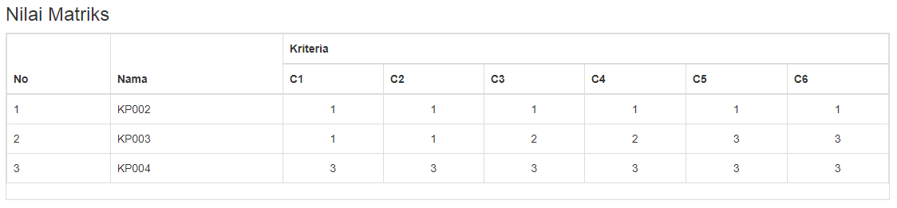
Gambar 4. 12 Mekanisme Navigasi Output Nilai Matriks
      - Interface Design : Mekanisme Navigasi output Nilai Preferensi
Interface desain output Nilai Preferensi dirancang untuk menampilkan data hasil perhitungan topsis untuk menentukan kualitas gula
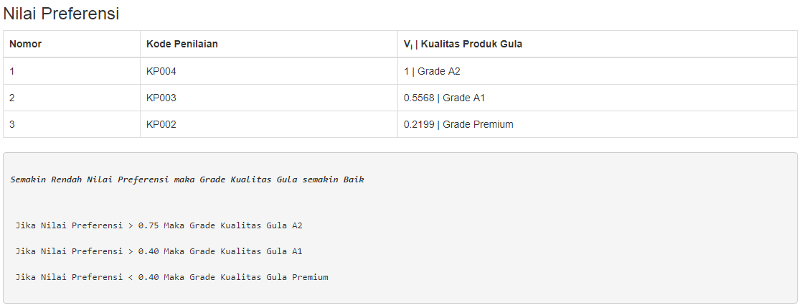
Gambar 4. 13 Mekanisme Navigasi Output Nilai Preferensi

    - Kamus Data
Kamus data merupakan deskripsi formal mengenai seluruh elemen yang tercakup dalam DFD. Kamus data untuk DFD sistem pendukung keputusan penentuan kualitas gula dengan metode Topsis berbasis web adalah :
Tabel 4. 10 Kamus Data Kriteria
Nama Arus Data : Data kriteria
Bentuk Data : Field
Penjelasan : Merupakan data kriteria
Periode : non periodik
No | Nama item data | Tipe | Ukuran | Keterangan
1. | Id_kriteria | Varchar | 5 | Id Kriteria
2. | Nama_kriteria | Varchar | 50 | Nama Kriteria
3. | Bobot | Double | - | Bobot Kriteria
4. | Poin1 | Double | - | Nilai Sub Kriteria 1
5. | Poin2 | Double | - | Nilai Sub Kriteria 2
6. | Poin3 | Double | - | Nilai Sub Kriteria 3
7. | Ketpoin1 | Varchar | 50 | Keterangan Sub Kriteria 1
8. | Ketpoin2 | Varchar | 50 | Keterangan Sub Kriteria 2
9. | Ketpoin3 | Varchar | 50 | Keterangan Sub Kriteria 3
10. | Sifat | Varchar | 50 | Sifat Kriteria Benefit/Cost

Tabel 4. 11 Kamus Data Alternatif
Nama Arus Data : Data Alternatif
Bentuk Data : Field
Penjelasan : Merupakan data Alternatif
Periode : Non periodik
No | Nama item data | Tipe | Ukuran | Keterangan
1. | Id_alternatif | Varchar | 5 | Id Alternatif
2. | Nama_alternatif | Varchar | 35 | Nama Alternatif

Tabel 4. 12 Kamus Data Nilai Matriks
Nama Arus Data : Data Nilai Matriks
Bentuk Data : Field
Penjelasan : Merupakan data Nilai Matriks
Periode : Non periodik
No | Nama item data | Tipe | Ukuran | Keterangan
1. | Id_matriks | Int | 7 | Id Matriks
2. | Id_alternatif | Varchar | 7 | Id Alternatif
3. | Id_kriteria | Varchar | 7 | Id Kriteria
4 | nilai | Double | - | Nilai Matriks

Tabel 4. 13 Kamus Data Nilai Preferensi
Nama Arus Data : data Nilai Preferensi
Bentuk Data : Field
Penjelasan : Menampilkan Nilai Preferensi
Periode : Non periodik
No | Nama item data | Tipe | Ukuran | Keterangan
1. | Id_pre | Int | 11 | Id Pre
2. | Nm_alternatif | Varchar | 35 | Nama Alternatif
3. | Nilai | Double | - | Nilai

Tabel 4. 14 Kamus Data Pengguna
Nama Arus Data : Pengguna
Bentuk Data : Field
Penjelasan : Menampilkan Data Pengguna
Periode : Non periodik
No | Nama item data | Tipe | Ukuran | Keterangan
1. | Id | Int | 3 | Id Pengguna
2. | nama | Varchar | 100 | Nama Pengguna
3. | username | Varchar | 100 | User Pengguna
4. | password | Varchar | 100 | Password Pengguna

    - Relasi Tabel
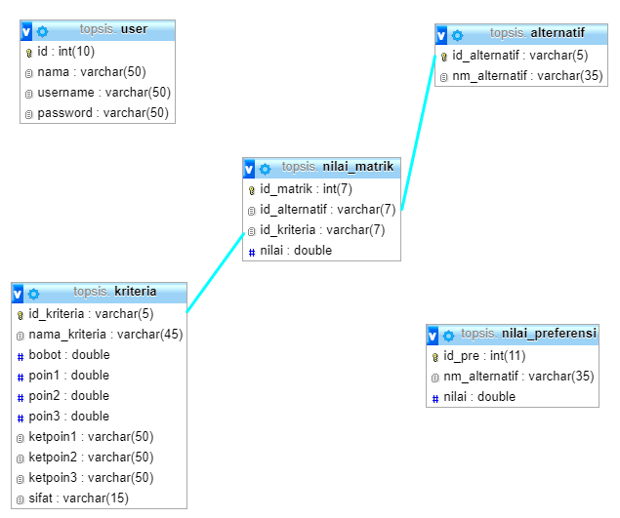
Gambar 4. 14 Relasi Tabel

Hasil Pengujian Sistem
    - Pengujian White Box

  - Kode Program Pengujian White Bo

Gambar 4. 15 Kode Pengujian White Box
- Flowchart Proses Evaluasi

Gambar 4. 16 Flowchart Proses Evaluasi

- Flowgraph Proses Evaluasi

Gambar 4. 17 Flowgraph Proses Evaluasi

Menghitung Nilai Cyclomatic Complexity (CC)
Dimana :
Region(R) = 2
Node(N) = 9
Edge(E) = 9
Predicate Node(P) = 1
V(G) = E – N + 2
= 9 – 9 + 2
= 2
V(G) = P + 1
= 1 + 1
= 2
Basis Path :
Tabel 4. 15 Basis Path Analisis
No | Path | Input | Output | Ket.
1. | 1-2-3-4-5-6-7-8-9 | - Mulai, Inisialisasi form Halaman Login  - Input Username dan Password  - Jika Password Benar lanjutkan proses  - Input Nilai Matriks  - Proses Hitung Topsis  - Tampil Nilai Preferensi  - Selesai | - Tampil Halaman Login  - Tampil Nilai Matriks  - Tampil Hasil Preferensi | OK
2. | 1-2-3-4-3-6-7-8-9-10-11 | - Mulai, Inisialisasi form Halaman Login  - Input Username dan Password  - Jika Password Salah kembali kehalaman login sampai user dan password benar  - Input Nilai Matriks  - Proses Hitung Topsis  - Tampil Nilai Preferensi  - Selesai | - Tampil nilai bobot kriteria  - Tampil nama alternatif  - Tampil perangkingan penerima beasiswa | OK

Ketika aplikasi dijalankan, maka terlihat bahwa semua basis path yang dihasilkan telah dieksekusi satu kali. Berdasarkan ketentuan tersebut dari segi kelayakan software, sistem ini telah memenuhi syarat.
    - Pengujian Black Box
Tabel 4. 16 Pengujian Black Box
Input/Event | Fungsi | Hasil | Hasil Uji
Klik Login Administrator | Menampilkan form Login | Form login | Sesuai
Masukkan user dan password benar | Menguji validasi user name | Login Ke administrator | Sesuai
Masukkan username dan password salah | Menguji validasi password | Tetap dihalaman login | Sesuai
Klik Menu criteria | Menampilkan Halaman Kriteria | Tampil Halaman Kriteria | Sesuai
Klik Menu Alternatif | Menampilkan Halaman Alternatif | Tampil Halaman Alternatif | Sesuai
Klik Menu Nilai Matriks | Menampilkan Halaman Input Nilai Matriks | Tampil Halaman Nilai Matriks | Sesuai
Klik Menu Hasil Topsis | Menampilkan Halaman Perhitungan Topsis | Tampil Halaman Perhitungan Topsis | Sesuai
Klik Menu Keluar | Keluar dari halaman admin | Keluar dari halaman administrator | Sesuai

Ketika aplikasi dijalankan, maka terlihat bahwa semua pengujian black box yang dihasilkan telah dieksekusi satu kali. Berdasarkan ketentuan tersebut dari segi kelayakan aplikasi, sistem ini telah memenuhi syarat.

BAB V

PEMBAHASAN

Pembahasan Model
Model sistem yang dirancang digambarkan kedalam bentuk Phisical system dan logical model. Bentuk Phisical system digambarkan dengan sistem flowchart, dan logical model digambarkan dengan DFD (data flow diagram).

Pembahasan Sistem
    - Langkah-langkah menjalankan sistem
Untuk menjalankan program cukup dengan mengakses localhost/topsis pada browser jika system dijalankan pada server localhost. Berikut beberapa penjelasan dari halaman yang terdapat pada system.
      - Tampilan Halaman Login
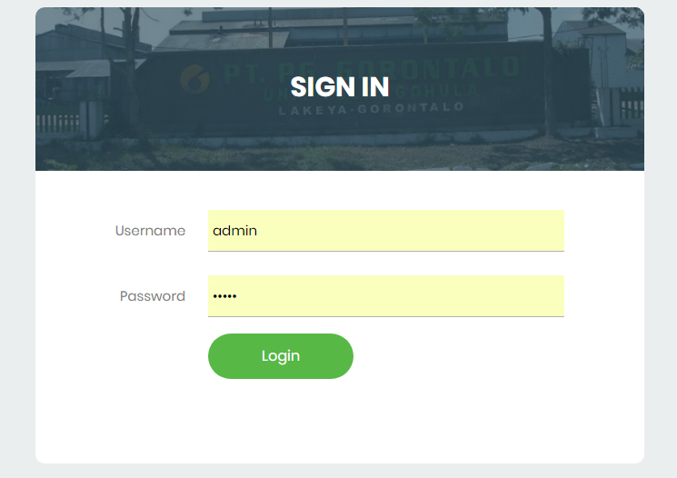
Gambar 5. 1 Halaman Login
Pada tampilan halaman login ini, user menginput username dan password untuk masuk ke halaman Sistem Pendukung Keputusan penentuan kualitas gula dengan metode Topsis pada PT. PG. Gorontalo, apabila salah maka user tidak dapat login dan harus mengulangi kembali sampai user dan password yang dimasukkan benar.
      - Tampilan Halaman Menu Utama
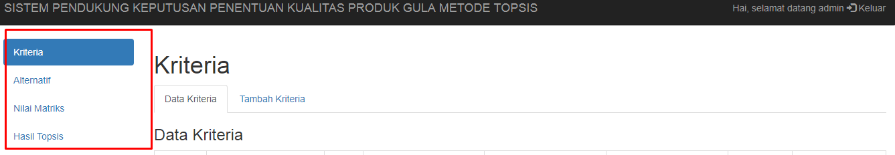
Gambar 5. 2 Tampilan Halaman Menu Utama
Halaman ini berfungsi untuk menampilkan seluruh menu utama yang terdapat Sistem Pendukung Keputusan penentuan kualitas gula pada PG. Gorontalo. Halaman ini terdiri atas menu-menu yang terdapat pada lajur kiri, yang digunakan menginput seluruh data-data ataupun menampilkan data pada system pendukung keputusan ini. Halaman menu utama ini terdiri atas halaman kriteria, Alternatif, Nilai Matriks, serta hasil Topsis.
      - Tampilan Entry Kriteria
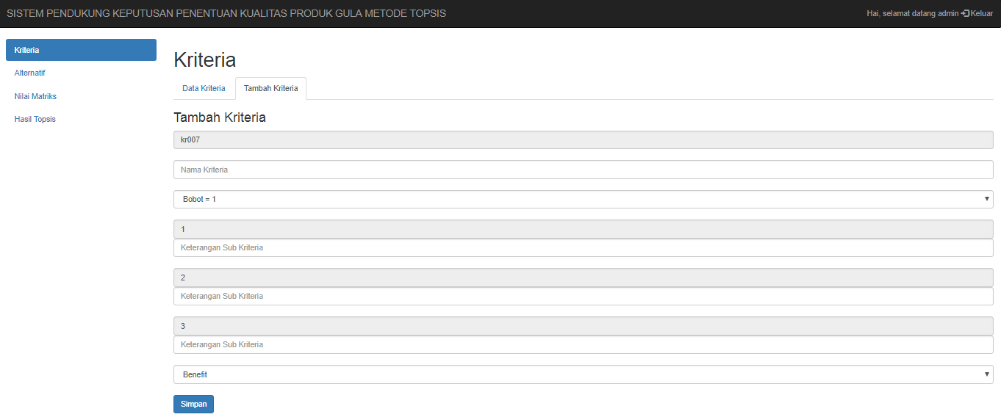

Gambar 5. 3 Entry Data Kriteria
Pada tampilan form entry kriteria, input setiap data-data dari masing-masing jenis kriteria sesuai pada kolom yang tersedia seperti Nama Kriteria, Bobot Kriteria, Range Sub Kriteria Serta Sifat Kriteria. Setelah data-data sudah selesai diinput, kemudian klik simpan untuk menambahnya masuk kedalam database.

      - Tampilan Jenis Kriteria
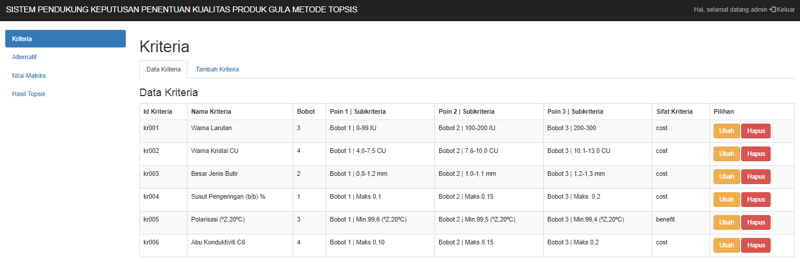
Gambar 5. 4 Tampilan Jenis Kriteria
Pada halaman ini digunakan untuk menampilakn kriteria yang telah diinput kedalam system yang akan digunakan untuk mengukur kualitas gula, terdapat dua tombol pada halaman ini yaitu tombol ’Ubah’ dan ‘Hapus’, Tombol Ubah digunakan untuk mengubah data tiap kriteria sedangkan tombol hapus digunakan untuk menghapus kriteria.
      - Tampilan Tambah Alternatif
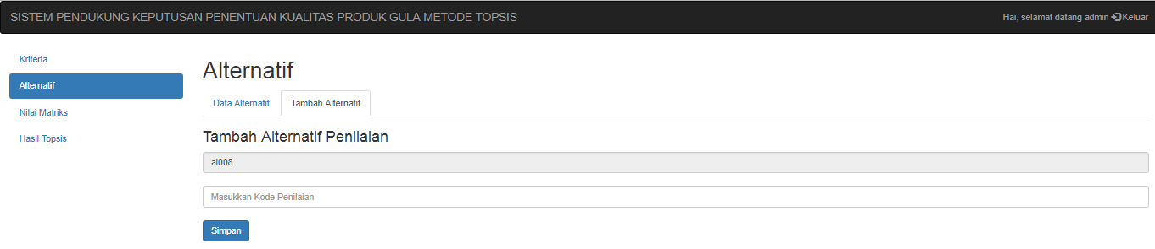

Gambar 5. 5 Tambah Alternatif
Alternatif merupakan data gula yang akan ditentukan kualitasnya, setiap pemeriksaan kualitas gula akan diberi kode Penilaian, Sehingga diketahui Gula yang telah dilakukan pengujian kualitas. Pada form ini terdiri dari kode alternative dan kode penilaian kualitas gula yang akan ditentukan oleh pengguna.

      - Tampilan Data Alternatif
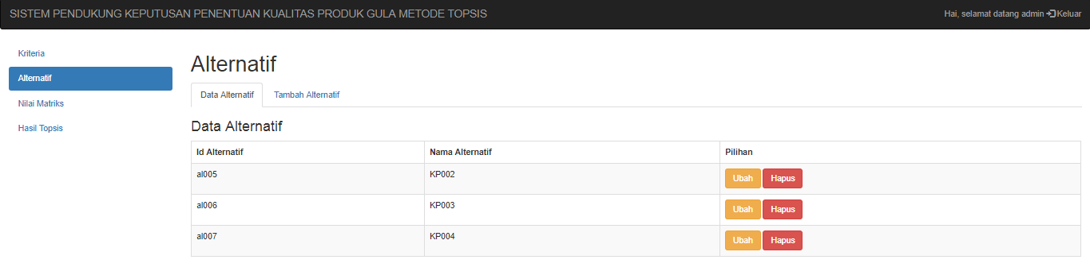

Gambar 5. 6 Entry Data Alternatif
Halaman ini menampilkan data alternative yang telah diinputkan kedalam system, data alternative ini yang akan di proses menggunakan metode Topsis.
      - Menu Nilai Matriks
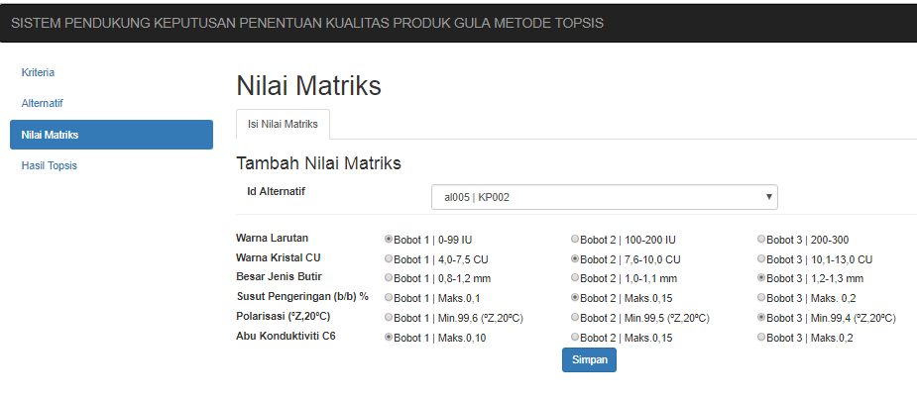
Gambar 5. 7 Entry Nilai Matriks ALternatif

Halaman ini digunakan untuk menginputkan nilai matriks dari setiap alternative berdasarkan kriteria yang telah diinputkan. Setiap alternative diberikan penilaian berdasarkan data yang telah dikumpulkan dan diinputkan kedalam system.

      - Tampilan Proses Matriks Normalisasi
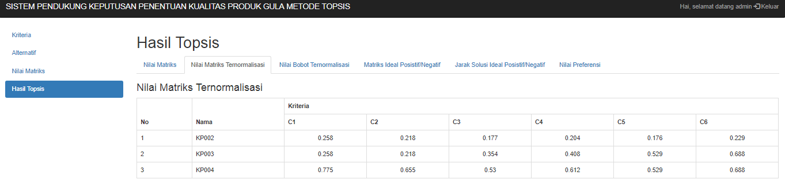

Gambar 5. 8 Proses Matriks Keputusan Metode Topsis
Pada halaman ini digunakan untuk menentukan matriks normalisasi dari setiap kriteria. Sebelumnya terlebih dahulu telah diinputkan nilai matriks dari setiap alternative maka sistem akan menampilkan hasil proses normaliasi pada tabel kedua.
      - Tampilan Proses Prangkingan Metode Topsis
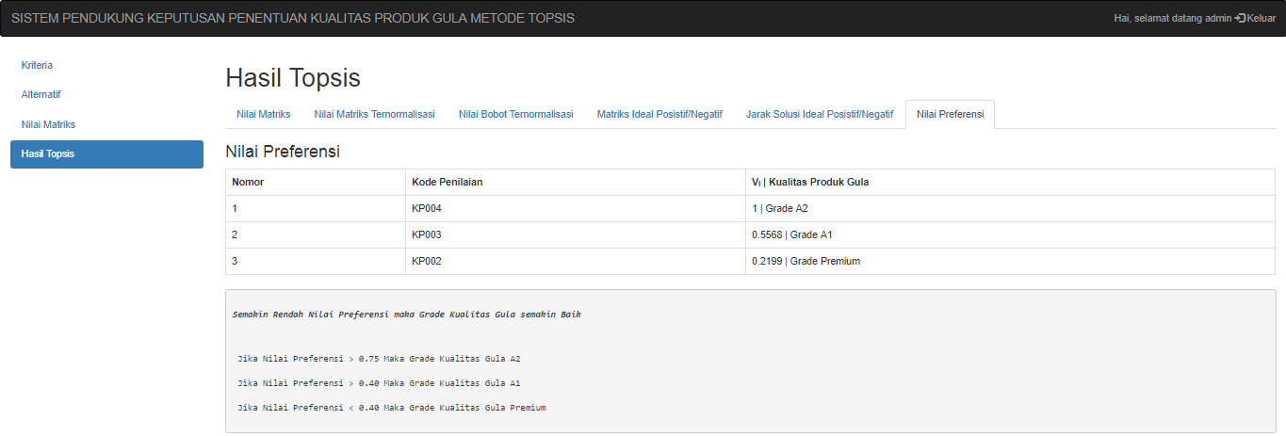

Gambar 5. 9 Proses Perangkingan Mrtode Topsisi

Pada halaman ini digunakan untuk menampilkan hasil prangkingan dari setiap alternatif. Semakin rendah nilai topsis yang dimiliki alternative maka semakin bagus kualitas gula yang diproduksi.

BAB VI

PENUTUP

Kesimpulan
Berdasarkan hasil penelitian yang sudah dilakukan dan hasil pengujian sistem, maka dapat disimpulkan bahwa :
- Dari analisis dan perancangan sistem yang dibuat, aplikasi sistem pendukung keputusan penentuan kualitas produk gula telah berhasil dibuat dan benar sesuai dengan rancangan sistem yang telah ditetapkan dan tidak ada kesalahan kesalahan didalamnya. Hal ini disimpulkan dari hasil uji coba sistem pada 4 data kualitas gula produksi pabrik output keputusan yang dihasilkan.
- Sistem Pendukung Keputusan penentuan kualitas gula pada PT. PG. Gorontalo menggunakan metode Topsis yang sudah direkayasa dapat di implementasikan di PT. PG. Gorontalo. Hal ini dimaksudkan untuk membantu pihak pengambil keputusan dalam menentukan kualitas gula yang diproduksi di PT. PG. Gorontalo. Hal ini dibuktikan dengan hasil pengujian yang dilakukan dengan metode white box testing dan bases path testing yang menghasilkan nilai V(G) = CC, dimana V(G) = 2 dan CC = 2, sehingga didapat bahwa logika flowchart perhitungan normalisasi dan perankingan adalah benar dan berdasarkan pengujian black box yang meliputi uji input proses dan output dengan mengacu pada rancangan perangkat lunak yang sudah dibuat telah terpenuhi dengan hasil sesuai dengan rancangan.

Saran
Berdasarkan pembahasan hasil penelitian dan kesimpulan di atas, saran-saran yang dapat diberikan penulis adalah sebagai berikut :
- Dalam pembuatan aplikasi ini masih banyak kekurangan sehingga aplikasi ini masih bisa dikembangkan lagi dengan menganalisa terlebih dahulu data SNI kualitas gula dengan metode yang berbeda yang tentunya cocok dengan kasusnya, aplikasi ini juga perlu ditambahi data kualitas gula yang lebih lengkap lagi sehinga dapat menunjang kelayakan dan nilai aplikasi
- Sistem pendukung keputusan ini adalah hanya merupakan sebuah sistem untuk membantu pihak pengambil keputusan dalam menentukan pilihan yang optimal, bukan sistem penentu pengambilan keputusan.
- Agar sistem dapat berjalan secara maksimal, maka diharapkan mengunakan perangkat komputer sesuai dengan spesifikasi minimal yang di sarankan.

DAFTAR PUSTAKA

[1] Tubagus Lutfi, 2007, Sistem Penunjang Keputusan Deversifikasi produk Tebu. Bogor: Institut Pertanian Bogor. Page :
[2] Gabungan Pengusaha Makanan dan Minuman (GAPMMI). Page : 2
[3] Pusat Penelitian Perkebunan Gula Indonesia [P3GI] 2008 Page : 3.
[4] (Suryadi & Ramdhani, 2002 : 10). Sistem Pendukung Keputusan compute.
[5] (Wahyu Winarno 2004 ). Sistem inpormasi Manajement. Yogyakarta. UPP (Unit Penerbitan & Percetakan) AMP YKPN
[6] (Kusrini,2007). Konsep & Aplikasi Sistim Pendukung Keputusan. Yogyakarta Andi Offset.
[7] (Kardasa Suryadi,1998). Sistem Pendukung Keputusan ; Suatu Wacana Struktural Idealisasi dan Implementasi Konsep Pengambilan Keputusan.
[8] (Kusumadewi dkk,). Fuzzi Multy Attribute Decision Making (Fuzzi MADM)
[9] ( Sugiyanto catur,2007). Permintaa Gula di Indonesia. Yogyakarta 113-127.
[10] (Lohjayanti, Anastasia, 2007). Pusat Penelitian Perkebunan Gula Indonesia yang berada di Pasuruan (Marpaung,2005).
[11] (Edy Winarko,2006). Perancangan Database dengan Power Designer 6.2.3
[12] (Jogiyanto ,1998). Analisis dan Desain Sistem Impormasi. Yogyakarta Andi Offset
[13] (Andri kristatnto,2003). Perancangan Sistem Impormasi dan Aplikasinya. Klaten Grapa Media
[14] (Kristanto Harianto ,1996). Konsep dan Perancangan Database. Yogyakarta: Andi Offset
[15] (Yuliano Triwansyah, 2003). Pengenalan PHP. Ilmu Komputer
[16] . (Kasiman P,2006). Aplikasi Web dengan PHP dan MySQL.
[17] (Solichin Achmad). Diktat Kuliah Program Web. Jakarta: Universitas Budi Luhur.

